Державна служба України з надзвичайних ситуацій
Львівський державний університет безпеки життєдіяльності
Навчально-науковий інститут цивільного захисту
Кафедра інформаційних технологій та систем електронних комунікацій

«Допущено до захисту»
Начальник кафедри ІТтаСЕК
підполковник служби цивільного захисту
_________ Назар БУРАК
“____” ___________20___ року

КВАЛІФІКАЦІЙНА РОБОТА
БАКАЛАВРА

на тему «Розроблення мобільного додатку для організації та обліку спортивних тренувань»

Виконав:
здобувач ІV курсу, групи КН-42с
спеціальності (освітньої програми)
122 «Комп’ютерні науки» (Комп’ютерні науки)
(шифр і назва спеціальності (освітньої програми)
Михайло Шкодин
Керівник Юлія НАЗАР
(ім’я та прізвище)
Рецензент
(ім’я та прізвище)

Львів – 2026 року

Державна служба України з надзвичайних ситуацій
Львівський державний університет безпеки життєдіяльності
Навчально-науковий інститут цивільного захисту
Кафедра інформаційних технологій та систем електронних комунікацій

Освітній ступінь бакалавр
Спеціальність 122 «Комп’ютерні науки»
Освітня програма Комп’ютерні науки

ЗАТВЕРДЖУЮ
Начальник кафедри ІТтаСЕК
підполковник служби цивільного захисту
Назар БУРАК
«____» ___________ 20___ року

ЗАВДАННЯ
на кваліфікаційну роботу

Здобувачу Михайло Шкодин
(ім’я, прізвище)

1. Тема «Розробка вебплатформи для надання дистанційної психологічної підтримки військовослужбовцям та ветеранам»
керівник роботи Юлія Назар, к.т.н., доцент
(ім’я, прізвище, науковий ступінь, вчене звання)
затверджені наказом ЛДУ БЖД від «____» _________ 20__ року № ____

2. Термін подання здобувачем роботи ____________________________________
3. Початкові дані до роботи
Martin R. C. Clean Architecture: A Craftsman’s Guide to Software Structure and Design. Boston : Prentice Hall, 2017. 432 p.
Evans E. Domain-Driven Design: Tackling Complexity in the Heart of Software. Boston : Addison-Wesley Professional, 2003. 560 p.
Bensoussan Y., Vanstrum E. B., Johns III M. M., Rameau A. Enhancing Personalized Mental Health Support Through Artificial Intelligence: Advances in Speech and Text Analysis Within Online Therapy Platforms. Information. 2024. Vol. 15, No. 12. P. 813. DOI: 10.3390/info15120813.
WebRTC 1.0: Real-Time Communication Between Browsers : W3C Recommendation 26 January 2023. World Wide Web Consortium. URL: https://www.w3.org/TR/webrtc/.
ДСТУ ISO/IEC 25010:2016. Інженерія програмного забезпечення. Вимоги до якості та оцінювання програмного забезпечення (SQuaRE). Моделі якості систем та програмного забезпечення. Київ : ДП «УкрНДНЦ», 2016. 36 с.

4. Зміст кваліфікаційної роботи (перелік питань, які потрібно розробити)
Вступ
Розділ 1. Інформаційно-аналітичний огляд предметної області дистанційної психологічної підтримки військовослужбовців та ветеранів
Розділ 2. Формування вимог до програмного продукту та обґрунтування вибору технологічного стеку
Розділ 3. Проєктування архітектури, бази даних, програмного інтерфейсу та підсистеми безпеки вебплатформи Help Hub
Розділ 4. Програмна реалізація та тестування вебплатформи Help Hub
Висновки
Список використаних джерел
Додатки

5. Консультанти розділів роботи
Розділ | Прізвище, ініціали та посада консультанта | Підпис, дата завдання видав | Підпис, дата завдання прийняв
1
2
3
4

6. Дата видачі завдання ____________________________

КАЛЕНДАРНИЙ ПЛАН
№ з/п | Назва етапів виконання кваліфікаційної роботи | Термін виконання етапів роботи | Примітка
1 | Інформаційно-аналітичний огляд предметної області дистанційної психологічної підтримки військовослужбовців та ветеранів
2 | Формування вимог до програмного продукту та обґрунтування вибору технологічного стеку
3 | Проєктування архітектури, бази даних, програмного інтерфейсу та підсистеми безпеки вебплатформи Help Hub
4 | Програмна реалізація та тестування вебплатформи Help Hub

Здобувач ____________ Михайло Шкодин
( підпис ) (ім’я та прізвище)

Керівник роботи ____________ Юлія НАЗАР
( підпис ) (ім’я та прізвище)

АНОТАЦІЯ
Михайло Шкодин. «Розробка вебплатформи для надання дистанційної психологічної підтримки військовослужбовцям та ветеранам». Кваліфікаційна робота за спеціальністю 122 «Комп’ютерні науки»: 4 розділи, 55 с., 21 рис., 12 табл., 32 джерела, 3 додатки.
Об’єкт дослідження – процес надання дистанційної психологічної допомоги військовослужбовцям, ветеранам і членам їхніх родин засобами інформаційно-комунікаційних технологій.
Мета роботи – розробка вебплатформи Help Hub для дистанційної психологічної підтримки військовослужбовців і ветеранів з інтегрованим AI-аналізом психотерапевтичних сесій.
Розроблено мінімально життєздатний продукт (MVP) вебплатформи з peer-to-peer відеосесіями, текстовим і голосовим чатом, обміном файлами, потоковим транскрибуванням мовлення та постсесійним AI-аналізом транскриптів з виявленням ключових тем і маркерів ризику для клієнта.
Систему реалізовано засобами Angular, .NET 8 / ASP.NET Core, SignalR, WebRTC, Deepgram, OpenAI, Groq, Cloudflare R2, Docker та GitHub Actions.
Систему може застосовуватися громадськими організаціями, центрами психологічної реабілітації ветеранів та медичними службами Збройних Сил України як цілісний цифровий інструмент дистанційної психологічної допомоги.
ВЕБПЛАТФОРМА, ТЕЛЕПСИХОЛОГІЯ, ВІЙСЬКОВОСЛУЖБОВЦІ, ВЕТЕРАНИ, WEBRTC, SIGNALR, .NET, ANGULAR, ШТУЧНИЙ ІНТЕЛЕКТ, ВЕЛИКІ МОВНІ МОДЕЛІ.

ABSTRACT
Mykhaylo SHKODYN. “Development of a Web Platform for Providing Remote Psychological Support to Military Personnel and Veterans”. Graduation work on the specialty 122 “Computer Science”: 4 sections, 55 pages, 21 figures, 12 tables, 32 sources, 3 appendices.
The object of study – the process of providing remote psychological assistance to military personnel, veterans and their family members by means of information and communication technologies.
The purpose of the work is to develop the Help Hub web platform for remote psychological support of military personnel and veterans with integrated AI analysis of psychotherapeutic sessions.
A minimum viable product (MVP) of the web platform was developed with peer-to-peer video sessions, text and voice chat, real-time speech transcription and post-session AI analysis of transcripts with extraction of key topics and identification of risk markers.
The system was implemented using Angular, .NET 8 / ASP.NET Core, SignalR, WebRTC, Deepgram, OpenAI, Groq, Cloudflare R2, Docker and GitHub Actions.
The system can be used by non-governmental organizations, veterans’ psychological rehabilitation centers and medical services of the Armed Forces of Ukraine as an integrated digital instrument of remote psychological assistance.
WEB PLATFORM, TELEPSYCHOLOGY, MILITARY PERSONNEL, VETERANS, WEBRTC, SIGNALR, .NET, ANGULAR, ARTIFICIAL INTELLIGENCE, LARGE LANGUAGE MODELS.

ЗМІСТ
ПЕРЕЛІК УМОВНИХ ПОЗНАЧЕНЬ 7
ВСТУП 9
РОЗДІЛ 1. ІНФОРМАЦІЙНО-АНАЛІТИЧНИЙ ОГЛЯД ПРЕДМЕТНОЇ ОБЛАСТІ 13
1.1. Психологічний стан військовослужбовців та ветеранів: сучасні виклики 13
1.2. Телепсихологія як сучасний підхід до надання дистанційної психологічної допомоги 16
1.3. Аналіз існуючих програмних рішень для віддаленої психологічної підтримки 19
Висновок до розділу 1 25
РОЗДІЛ 2. ФОРМУВАННЯ ВИМОГ ДО ПРОГРАМНОГО ПРОДУКТУ ТА ОБҐРУНТУВАННЯ ВИБОРУ ТЕХНОЛОГІЧНОГО СТЕКУ 26
2.1. Формулювання вимог до програмного продукту 26
2.2. Визначення ролей користувачів та сценаріїв використання 29
2.3. Архітектура системи 31
2.4. Обґрунтування вибору технологічного стеку 33
2.5. Вхідні та вихідні дані системи 40
Висновок до розділу 2 41
РОЗДІЛ 3. ПРОЄКТУВАННЯ ВЕБ-ПЛАТФОРМИ ПСИХОЛОГІЧНОЇ ПІДТРИМКИ 42
3.1. Архітектурний шаблон та шарова структура системи 42
3.2. Проєктування структури бази даних 44
3.3. Проєктування програмного інтерфейсу (REST API та SignalR) 46
3.4. Проєктування підсистеми відеосесій та сигналінгу WebRTC 49
3.5. Проєктування підсистеми обробки мовлення та AI-аналізу 51
3.6. Проєктування користувацького інтерфейсу 53
3.7. Проєктування підсистеми безпеки та розмежування доступу 55
Висновок до розділу 3 56
РОЗДІЛ 4. ПРОГРАМНА РЕАЛІЗАЦІЯ ТА ТЕСТУВАННЯ ВЕБ-ПЛАТФОРМИ 57
4.1. Програмна реалізація основних модулів системи 57
4.2. Огляд реалізованого користувацького інтерфейсу 67
4.3. Тестування програмного продукту 74
Висновок до розділу 4 78
ВИСНОВКИ 79
СПИСОК ВИКОРИСТАНИХ ДЖЕРЕЛ 82

ПЕРЕЛІК УМОВНИХ ПОЗНАЧЕНЬ
AI – Artificial Intelligence – штучний інтелект
API – Application Programming Interface – прикладний програмний інтерфейс
ASR – Automatic Speech Recognition – автоматичне розпізнавання мовлення
CI/CD – Continuous Integration / Continuous Delivery – безперервна інтеграція та безперервне постачання
CRUD – Create, Read, Update, Delete – створення, читання, оновлення, видалення
DDD – Domain-Driven Design – проєктування на основі предметної області
DI – Dependency Injection – впровадження залежностей
DTO – Data Transfer Object – обʼєкт передачі даних
E2E – End-to-End – наскрізне тестування
ER – Entity-Relationship – модель «сутність-звʼязок»
FR – Functional Requirement – функціональна вимога
HTTP – HyperText Transfer Protocol – протокол передачі гіпертексту
HTTPS – HyperText Transfer Protocol Secure – захищений протокол передачі гіпертексту
ICE – Interactive Connectivity Establishment – інтерактивне встановлення зʼєднання
IDE – Integrated Development Environment – інтегроване середовище розробки
JSON – JavaScript Object Notation – нотація обʼєктів JavaScript
JWT – JSON Web Token – вебтокен у форматі JSON
LCP – Largest Contentful Paint – час відображення найбільшого елементу контенту
LLM – Large Language Model – велика мовна модель
LPU – Language Processing Unit – процесор обробки мови
MVC – Model-View-Controller – модель-представлення-контролер
MVP – Minimum Viable Product – мінімально життєздатний продукт
NAT – Network Address Translation – трансляція мережевих адрес
NFR – Non-Functional Requirement – нефункціональна вимога
NLP – Natural Language Processing – обробка природної мови
ORM – Object-Relational Mapping – обʼєктно-реляційне відображення
OWASP – Open Web Application Security Project – відкритий проєкт безпеки вебзастосунків
PCM – Pulse Code Modulation – імпульсно-кодова модуляція
RBAC – Role-Based Access Control – керування доступом на основі ролей
REST – Representational State Transfer – передача стану представлення
SDK – Software Development Kit – комплект засобів розробки програмного забезпечення
SDP – Session Description Protocol – протокол опису сесії
SPA – Single Page Application – односторінковий вебзастосунок
STT – Speech-to-Text – перетворення мовлення у текст
STUN – Session Traversal Utilities for NAT – утиліти подолання NAT у межах сесії
TLS – Transport Layer Security – безпека транспортного рівня
TURN – Traversal Using Relays around NAT – обхід NAT з використанням ретрансляторів
UI – User Interface – користувацький інтерфейс
UML – Unified Modeling Language – уніфікована мова моделювання
VPS – Virtual Private Server – віртуальний приватний сервер
WebRTC – Web Real-Time Communication – вебзвʼязок у реальному часі
WER – Word Error Rate – частота помилок у словах
БД – База даних
ДСТУ – Державний стандарт України

ВСТУП
Актуальність теми. Повномасштабна російсько-українська війна спричинила безпрецедентну за обсягом психологічну травматизацію населення України, насамперед військовослужбовців Збройних Сил України та інших військових формувань, ветеранів та членів їхніх родин. За даними Міністерства у справах ветеранів України станом на початок 2025 року кількість осіб, які мають статус ветерана війни, перевищує 1,2 млн і стрімко зростає у міру демобілізації. За оцінкою Міністерства оборони України частка посттравматичного стресового розладу (ПТСР) у структурі неврологічних захворювань, повʼязаних зі стресом, серед військових сягає 29 %. Чинна система очної психологічної допомоги обʼєктивно не покриває цей попит через дефіцит кваліфікованих фахівців, географічні обмеження та стигматизаційний барʼєр у військовому середовищі.
Світовий і вітчизняний досвід засвідчує, що частковим розвʼязанням зазначеної проблеми є застосування технологій телепсихології, доповнених засобами штучного інтелекту для автоматизованого аналізу психотерапевтичних сесій. Однак на українському ринку відсутні цифрові рішення, які б одночасно поєднували вузьку профілізацію на військовій тематиці, повноцінний інтегрований канал відеозвʼязку у власному захищеному середовищі та інструменти AI-аналізу сесій. Існуючі українські сервіси переважно функціонують як каталоги фахівців із застосуванням сторонніх інструментів відеозвʼязку (Google Meet, Zoom), що погіршує безперервність терапії та контроль конфіденційності. Зазначене обумовлює актуальність розробки спеціалізованої вебплатформи дистанційної психологічної підтримки військовослужбовців і ветеранів з інтегрованими засобами штучного інтелекту.
Мета і задачі дослідження. Метою кваліфікаційної роботи бакалавра є розробка мінімально життєздатного продукту (MVP) вебплатформи Help Hub для надання дистанційної психологічної підтримки військовослужбовцям, ветеранам та постраждалим від війни з інтегрованими засобами автоматизованого аналізу психотерапевтичних сесій на базі штучного інтелекту.
Для досягнення поставленої мети необхідно вирішити такі задачі:
1) проаналізувати предметну область, узагальнити сучасні підходи до надання дистанційної психологічної допомоги та виявити прогалини у наявних програмних рішеннях;
2) сформувати специфікацію функціональних та нефункціональних вимог до розроблюваного продукту з урахуванням особливостей цільової аудиторії;
3) виконати порівняльний аналіз сучасних технологій клієнтської та серверної розробки, обʼєктного сховища, сервісів розпізнавання мовлення та великих мовних моделей; обґрунтувати вибір технологічного стеку;
4) спроєктувати архітектуру системи, структуру бази даних, програмний інтерфейс, підсистему встановлення peer-to-peer зʼєднання WebRTC та підсистему обробки мовлення з AI-аналізом транскриптів;
5) спроєктувати підсистему безпеки та розмежування доступу з урахуванням чутливості медичних персональних даних;
6) реалізувати клієнтську та серверну частини програмного продукту відповідно до сформованих проєктних рішень;
7) виконати модульне, інтеграційне, функціональне тестування та тестування продуктивності розробленої системи з перевіркою відповідності нефункціональним вимогам.
Обʼєкт дослідження – процес надання дистанційної психологічної допомоги військовослужбовцям, ветеранам та членам їхніх родин засобами сучасних інформаційно-комунікаційних технологій.
Предмет дослідження – методи та засоби побудови вебплатформи з інтегрованими інструментами автоматизованого аналізу психотерапевтичних сесій на основі технологій реального часу та великих мовних моделей.
Методи дослідження. У роботі застосовано такі методи: системний аналіз літературних та електронних джерел для огляду предметної області та виявлення прогалин ринку; порівняльний аналіз для обґрунтування вибору технологічного стеку; методи обʼєктно-орієнтованого проєктування на основі підходів Clean Architecture та Domain-Driven Design; методи структурного моделювання даних (ER-моделювання, нормалізація реляційної схеми); UML-моделювання варіантів використання та послідовності взаємодій; методи інженерії програмного забезпечення для реалізації клієнт-серверної архітектури; експериментальні методи для перевірки відповідності системи нефункціональним вимогам (модульне, інтеграційне, функціональне та навантажувальне тестування).
Наукова новизна одержаних результатів полягає у такому:
1) уперше для українського ринку запропоновано архітектуру вебплатформи телепсихології, що поєднує у єдиному захищеному середовищі peer-to-peer відеосесії, асинхронну комунікацію та автоматизований AI-аналіз транскриптів психотерапевтичних сесій із виокремленням ключових тем і виявленням маркерів ризику для клієнта;
2) запропоновано гібридну схему вибору постачальника великої мовної моделі на основі стратегії AnalysisStrategySelector, яка автоматично розподіляє задачі AI-аналізу між постачальниками з різними характеристиками затримки та якості (OpenAI для глибокого аналізу, Groq для швидких допоміжних задач) із автоматичним переходом до резервного постачальника у разі відмови основного;
3) удосконалено підхід до проєктування підсистеми сигналінгу WebRTC у складі вебзастосунків з клінічним призначенням за рахунок уніфікації каналу обміну SDP-метаданими та ICE-кандидатами з каналом асинхронної комунікації у межах єдиного хабу SignalR.
Практичне значення одержаних результатів. Розроблена вебплатформа Help Hub може бути впроваджена громадськими організаціями ветеранського спрямування, центрами психологічної реабілітації, медичними службами Збройних Сил України та родинами військовослужбовців як цілісний цифровий інструмент дистанційної психологічної допомоги, що замінює фрагментоване використання сторонніх інструментів єдиним захищеним середовищем. Сформовані проєктні рішення та технологічний стек можуть бути використані у подальших дослідженнях, повʼязаних із побудовою цифрових платформ телемедицини та автоматизованим аналізом аудіоконтенту у клінічних застосуваннях.
Апробація результатів дослідження. Основні положення та результати кваліфікаційної роботи доповідалися та обговорювалися на засіданнях кафедри інформаційних технологій Львівського державного університету безпеки життєдіяльності у 2025–2026 навчальному році.

РОЗДІЛ 1. ІНФОРМАЦІЙНО-АНАЛІТИЧНИЙ ОГЛЯД ПРЕДМЕТНОЇ ОБЛАСТІ

1.1. Психологічний стан військовослужбовців та ветеранів: сучасні виклики
Повномасштабне російське вторгнення в Україну спричинило безпрецедентну за обсягом психологічну травматизацію населення, насамперед військовослужбовців Збройних Сил України, інших військових формувань та ветеранів. Тривале перебування в умовах активних бойових дій, втрати побратимів, поранення, полон, моральні стреси та необхідність повернення до цивільного життя формують у багатьох захисників комплекс довготривалих психологічних розладів, серед яких провідне місце посідає посттравматичний стресовий розлад (ПТСР), депресія, тривожні розлади, розлади адаптації та залежності.
За даними Міністерства у справах ветеранів України, станом на початок 2025 року кількість осіб, які мають статус ветерана війни, перевищує 1,2 млн., і цей показник стрімко зростає у міру демобілізації військовослужбовців [1]. Водночас за оцінкою Департаменту охорони здоровʼя Міністерства оборони України частка ПТСР у структурі неврологічних захворювань, повʼязаних зі стресом, серед військових сягає 29 % і має тенденцію до подальшого зростання [2]. Згідно з результатами діагностичної системи MARTA, розробленої Міністерством у справах ветеранів, ймовірність наявності ПТСР зафіксована у близько 33 % респондентів, які потребують допомоги психотерапевта чи психіатра [3] (рис. 1.1).
Міжнародні дослідження засвідчують, що поширеність ПТСР серед ветеранів протягом життя становить від 15 % до 20 % і більше, а серед військовослужбовців, які брали участь у безпосередніх бойових діях, цей показник у кілька разів перевищує середній по популяції [4]. Психологічна травма не обмежується лише особою комбатанта: близько 70 % партнерів ветеранів з ПТСР повідомляють про серйозні проблеми у стосунках, до 45 % осіб з ПТСР мають коморбідні залежності, а діти ветеранів демонструють підвищений ризик розвитку власних психічних розладів унаслідок міжпоколінної передачі травми.

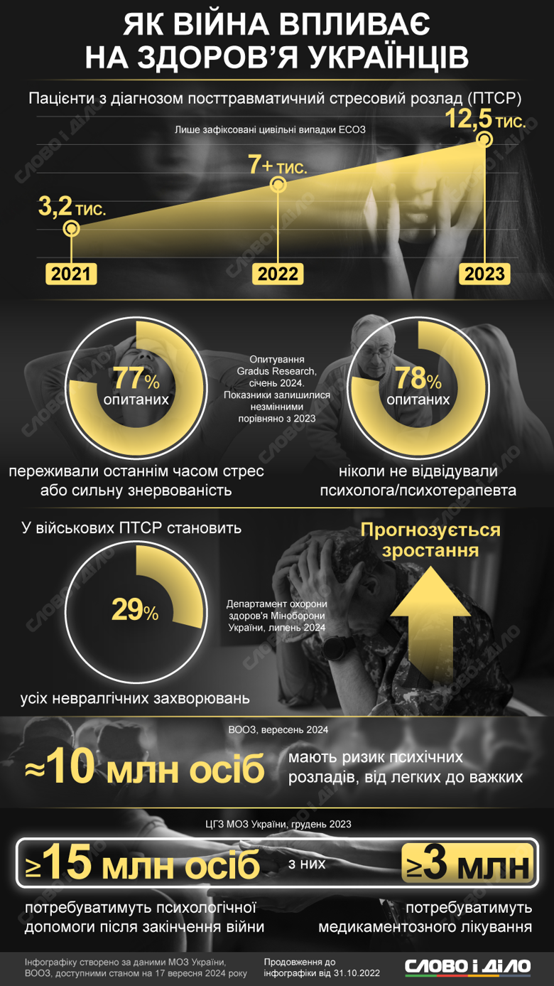
Рисунок 1.1 – Орієнтовний розподіл психологічних розладів серед військовослужбовців та ветеранів України (за зведеними даними МО України та Мінветеранів)
Незважаючи на значну кількість осіб, які потребують професійної психологічної допомоги, чинна система її надання має ряд системних обмежень. По-перше, спостерігається гострий дефіцит кваліфікованих військових психологів та психотерапевтів, особливо у прифронтових та деокупованих регіонах. По-друге, доступ до спеціалістів обмежений географічно: значна частина військовослужбовців перебуває у віддалених підрозділах, де очна консультація неможлива. По-третє, у військовому середовищі зберігається стійкий стигматизаційний барʼєр щодо звернення по психологічну допомогу, повʼязаний зі страхом негативних наслідків для карʼєри, репутації та сприйняття у колективі. По-четверте, родини військовослужбовців, які також зазнають вторинної травматизації, найчастіше залишаються поза організованою системою підтримки.
Окремим викликом є необхідність забезпечення анонімності та конфіденційності звернень. Для активного військовослужбовця факт офіційного звернення до психіатричної служби може стати підставою для медичного перегляду придатності до служби, що формує небажання шукати допомогу до критичного загострення стану. Тому існує суспільна потреба у каналі допомоги, який поєднує професійний рівень спеціаліста з можливістю анонімного звернення.
Цифрові технології відкривають можливість часткового подолання зазначених барʼєрів. Сучасні веб-платформи дозволяють організувати відеоконсультації у режимі реального часу незалежно від географічного розташування користувача, забезпечити обмін повідомленнями між сеансами, інтегрувати інструменти первинного скринінгу психологічного стану, а також застосовувати алгоритми штучного інтелекту для додаткового аналізу даних сесії. Саме тому розробка спеціалізованого програмного рішення для віддаленої психологічної підтримки військовослужбовців та ветеранів є актуальним науково-прикладним завданням, що відповідає сучасному стану розвитку інформаційних технологій та запитам суспільства.

1.2. Телепсихологія як сучасний підхід до надання дистанційної психологічної допомоги
Телепсихологія (telepsychology, telemental health) — це різновид телемедицини, що передбачає надання психологічних і психотерапевтичних послуг за допомогою інформаційно-комунікаційних технологій без необхідності фізичної присутності пацієнта і фахівця в одному приміщенні. До основних форматів телепсихологічної взаємодії належать: відеоконсультації у реальному часі, аудіодзвінки, асинхронне текстове листування, чат-боти первинного скринінгу, інтерактивні онлайн-курси з елементами когнітивно-поведінкової терапії, а також гібридні сценарії, що поєднують перелічені інструменти.
Активне впровадження телепсихології у світі почалося на початку 2000-х років разом з поширенням широкосмугового доступу до Інтернету, проте справжній стрибок попиту на дистанційні психологічні послуги стався у період пандемії COVID-19, коли карантинні обмеження зробили традиційний очний прийом неможливим для значної частки клієнтів. Україна пройшла другу подібну хвилю після початку повномасштабного російського вторгнення: внутрішнє переміщення населення, виїзд за кордон, фізичне руйнування медичної інфраструктури та постійні безпекові ризики унеможливили для багатьох регулярний очний контакт зі спеціалістом, що зумовило різке зростання попиту на дистанційні сервіси психологічної підтримки.
Серед основних переваг телепсихології, що зумовлюють її затребуваність саме у середовищі військових і ветеранів, можна виокремити такі:
- географічна доступність: пацієнт може отримати консультацію з будь-якої точки, де є мобільний інтернет, включаючи місця несення служби, тимчасові пункти дислокації та віддалені населені пункти;
- економія часу: відсутня потреба у поїздках до закладу охорони здоровʼя, що особливо критично за обмежених відпусток та лікувань;
- анонімність та зниження стигми: формат відеозвʼязку з власного приватного простору психологічно сприймається легше, ніж звернення до військового психолога підрозділу;
- гнучкість графіка: можливість запису на консультацію у позаробочий час або без відриву від виконання службових завдань;
- безперервність терапії: за умов вимушеної ротації, переведення підрозділів або виїзду родини за кордон пацієнт зберігає звʼязок з тим самим спеціалістом;
- доступність неосновних форматів: текстове листування між сесіями, журнал настрою, домашні завдання у застосунку.
Поряд з цим телепсихологія має обʼєктивні обмеження, які необхідно враховувати під час проєктування програмного рішення. До них належать: технічні збої та нестабільність зʼєднання у зонах активних бойових дій або у разі знеструмлень; знижена можливість невербальної комунікації порівняно з очним прийомом; обмежена ефективність у разі гострих кризових станів, що потребують негайного медикаментозного або стаціонарного втручання; підвищені вимоги до захисту персональних даних та лікарської таємниці у цифровому каналі звʼязку; необхідність забезпечення юридичної правомірності надання послуг (ліцензії спеціалістів, інформована згода клієнта, відповідність законодавству про охорону здоровʼя).
Окремим напрямом еволюції телепсихології є інтеграція технологій штучного інтелекту в процес надання та супроводу психологічної допомоги (рис. 1.2). Сучасні системи автоматичного розпізнавання мовлення (Automatic Speech Recognition, ASR) дозволяють у реальному часі транскрибувати аудіопотік сесії з достатньою точністю для подальшого аналізу [5]. Натомість великі мовні моделі (Large Language Models, LLM) на основі архітектури трансформер здатні обробляти отриманий транскрипт для виконання низки прикладних задач: автоматичне формування протоколу сесії, виокремлення ключових тем, аналіз емоційного забарвлення висловлювань пацієнта, виявлення червоних прапорців — ознак суїцидальної поведінки, погіршення стану, психічних розладів, які потребують втручання психіатра, оцінка дотримання терапевтом протоколу когнітивно-поведінкової терапії тощо [6, 7].
Дослідження Стенфордського інституту людино-орієнтованого штучного інтелекту (Stanford HAI) підтверджують можливість використання NLP-систем для оцінювання якості психотерапевтичних сесій, виявлення проявів емпатії у комунікації та фіксації мовленнєвих патернів, які можуть свідчити про погіршення психічного стану пацієнта [6]. Подібні підходи реалізують комерційні платформи Lyssn та Ieso (Велика Британія), які застосовують NLP-аналіз транскриптів терапевтичних розмов для забезпечення контролю якості та навчання нових терапевтів. Зазначений напрям є перспективним, зокрема, для аналізу динаміки стану військовослужбовців та ветеранів, які проходять психологічну реабілітацію, оскільки дозволяє обʼєктивізувати оцінку ефективності терапевтичних втручань.
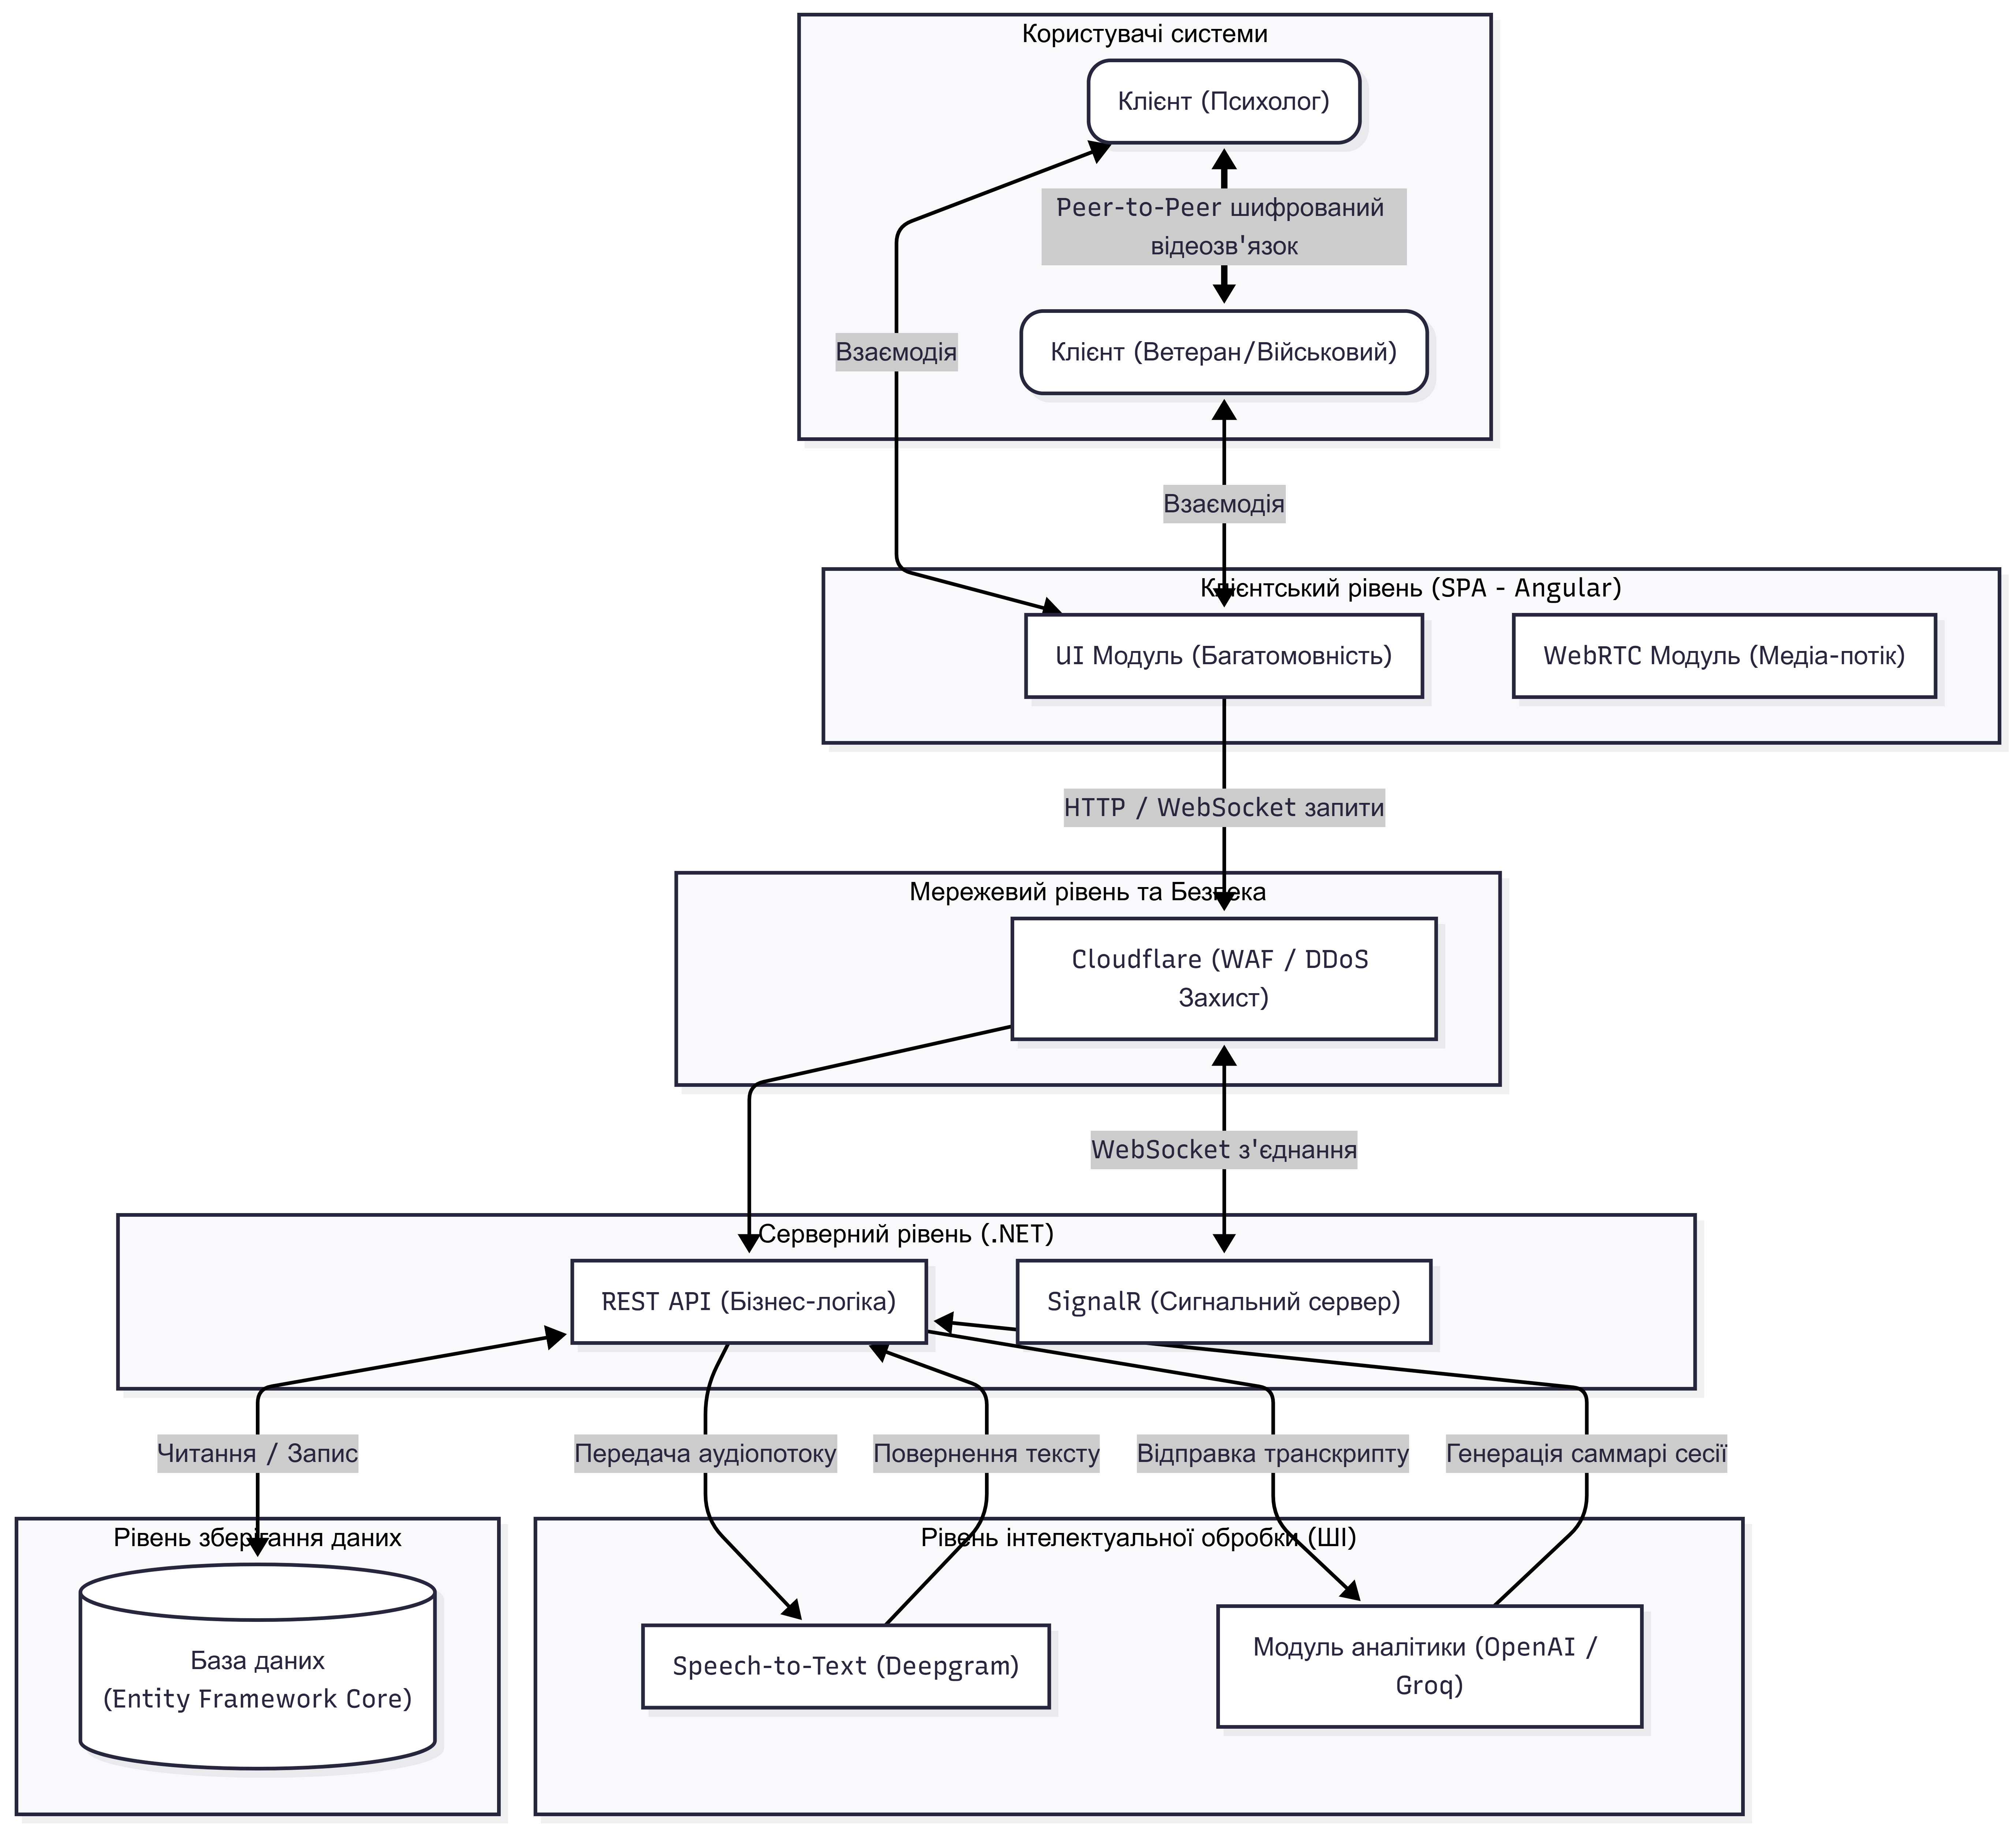
Рисунок 1.2 – Узагальнена архітектурна модель сучасної телепсихологічної платформи з елементами штучного інтелекту

1.3. Аналіз існуючих програмних рішень для віддаленої психологічної підтримки
Для обʼєктивного обґрунтування доцільності розробки власного програмного продукту виконано аналіз існуючих платформ психологічної допомоги, представлених як на світовому, так і на українському ринку. Розглянуто рішення двох категорій: міжнародні комерційні платформи телепсихології загального призначення та українські сервіси, орієнтовані переважно на безкоштовну допомогу постраждалим від війни.
1.3.1. Міжнародні платформи телепсихології
BetterHelp – одна з найбільших у світі платформ онлайн-психотерапії, заснована у 2013 р., що обʼєднує понад 30 000 ліцензованих спеціалістів [16, 30]. Платформа підтримує чотири канали комунікації: текстове листування, аудіо- та відеосесії, групові заняття. Користувач після проходження анкети автоматично підбирається до терапевта на основі заявлених проблем і вподобань. Сервіс не приймає медичних страховок (cash-pay модель), не надає послуг психіатра та не виписує рецептів. До переваг належать масштаб мережі спеціалістів, простий процес запису, наявність додаткових інструментів (журнал, постановка цілей, групові сесії). До недоліків — відсутність ведення медичної документації, обмежений контроль якості сесій, відсутність спеціалізованих програм для військових в українському контексті, англомовний інтерфейс.
Talkspace — заснована у 2012 р. платформа, орієнтована переважно на ринок США. На відміну від BetterHelp, інтегрована з медичними страхувальниками та надає послуги психіатричного супроводу і медикаментозного лікування [8]. Підтримує формати індивідуальної, парної, підліткової терапії, психіатричні консультації, текстові та відеосесії. Серед переваг — ширший спектр послуг, можливість роботи з підлітками від 13 років, інтеграція зі страховими програмами. Серед обмежень — вища вартість для пацієнтів без страховки, відсутність груп підтримки, відсутність української локалізації та юрисдикційна привʼязка до США.
VA Telehealth — програма дистанційної медицини Департаменту у справах ветеранів США (U.S. Department of Veterans Affairs), що включає окремий модуль психічного здоровʼя (VA Mental Health). Платформа є галузевим стандартом для роботи саме з ветеранами та реалізує специфічні протоколи терапії ПТСР (Cognitive Processing Therapy, Prolonged Exposure). Перевагами є вузька профільність, інтеграція з єдиною медичною карткою ветерана, безкоштовність для користувача. Обмеження — закритість: доступ мають лише особи зі статусом ветерана збройних сил США, що унеможливлює використання моделі в українському правовому полі.
1.3.2. Українські платформи психологічної підтримки
«Хаб стійкості» (https://stiykist.com) — платформа безкоштовної психологічної підтримки, створена ГО «Фундація Суспільність» та центром психічного здоровʼя «Брейнкульт» [9]. На сайті користувач має змогу ознайомитись з матеріалами із психологічної самодопомоги та записатись на консультацію до конкретного фахівця у форматі відеоконференції. До переваг належить безкоштовність та профільованість на кризовій підтримці. До недоліків — фактично сервіс виконує функцію каталогу спеціалістів зі стороннім інструментом відеозвʼязку: відсутня власна інтегрована відеосистема, історія сесій, аналітика, спеціалізація саме на військовій тематиці.
Veteran Hub (https://veteranhub.com.ua) — інформаційний хаб для ветеранів та їх родин з власною безкоштовною лінією психологічної підтримки. Сервіс надає переважно консультативну допомогу по телефону, а онлайн-функціонал зведений до можливості запису на консультацію через форму на сайті. Перевагою є вузька орієнтація на цільову аудиторію військових, ветеранів та членів їхніх сімей. Недоліком — відсутність повноцінного цифрового продукту з можливістю проведення відеосесій у захищеному середовищі та автоматизованим супроводом сесій.
Lifeline Ukraine (короткий номер 7333) — національна цілодобова лінія превенції самогубств та підтримки психічного здоровʼя [8]. Сервіс реалізовано переважно у форматі телефонної гарячої лінії та частково через месенджери. Орієнтований на гостру кризову допомогу, а не на тривалу терапевтичну роботу. Не має програмної платформи зі структурованим веденням клієнтів, тому фактично виконує комплементарну, а не конкурентну, функцію щодо платформи телепсихології.
MARTA (https://marta.mva.gov.ua) — діагностична система оцінки стану психічного здоровʼя від Міністерства у справах ветеранів України, якою станом на середину 2024 року скористалося понад 91 тис. користувачів [3]. Сервіс реалізує батарею стандартизованих психодіагностичних шкал (Міссісіпська шкала, шкала тривоги Бека, оцінка травматичного горя тощо) у форматі онлайн-опитування з подальшим формуванням рекомендацій. Сильна сторона — верифікований діагностичний інструментарій. Обмеженням є відсутність функції безпосереднього звʼязку з фахівцем у платформі: користувач отримує оцінку стану, але не має каналу для онлайн-сесії з психологом.
«Поруч» (UNICEF та МОЗ України) — програма ментального здоровʼя, що включає мобільний застосунок і безкоштовні консультації, орієнтована переважно на батьків та дітей. Не покриває сегмент військових і ветеранів. UA Mental Help, Open Doors (Міжнародний інститут післядипломної освіти), «Лінія Лесі» та низка волонтерських ініціатив працюють за схожою моделлю: безкоштовний доступ через сайт-каталог із записом до спеціалістів, проведення сесій у Google Meet, Zoom, Skype або інших сторонніх інструментах (рис. 1.3).
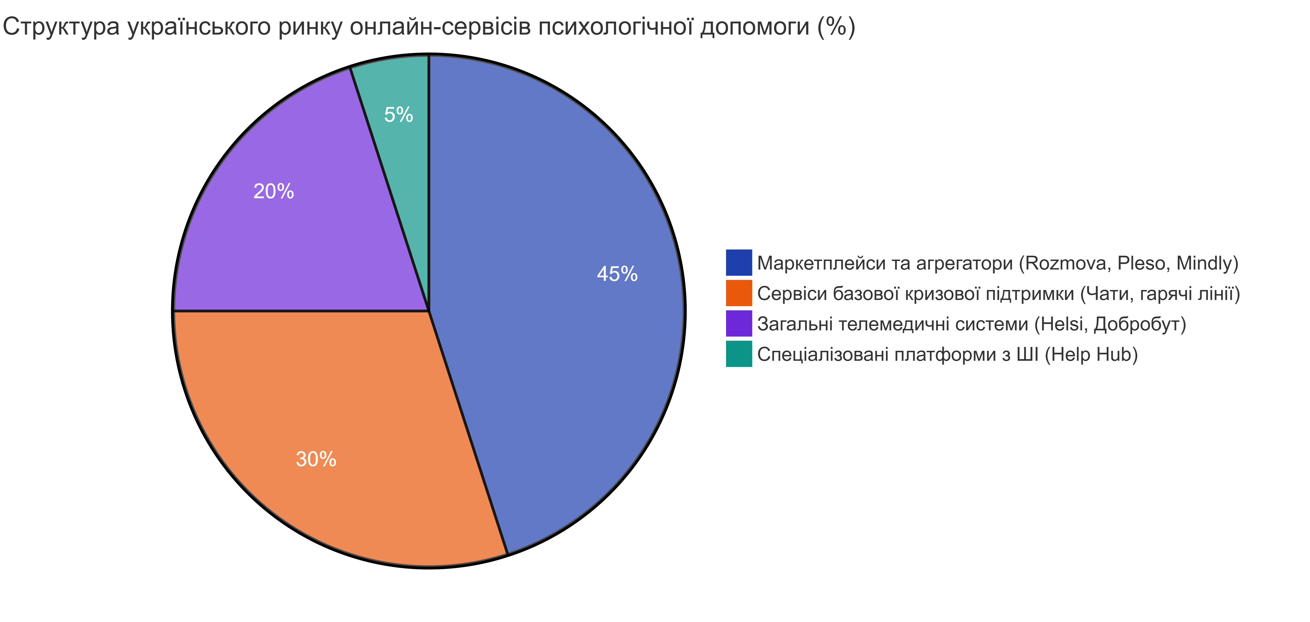
Рисунок 1.3 – Структура українського ринку онлайн-сервісів психологічної допомоги за категоріями функціональних можливостей
1.3.3. Порівняльна характеристика розглянутих рішень
Для систематизації результатів аналізу складено порівняльну таблицю розглянутих платформ за ключовими критеріями: цільовою аудиторією, наявністю інтегрованої системи відеозвʼязку, асинхронної комунікації, штучного інтелекту, рідної української локалізації та профільованості на військовій тематиці.
Таблиця 1.1 – Порівняльна характеристика існуючих платформ психологічної підтримки
Платформа | Аудиторія | Відеосесії | Текстовий чат | AI-аналіз | Українська мова
BetterHelp | Загальна | Так | Так | Частково | Ні
Talkspace | Загальна, підлітки | Так | Так | Ні | Ні
VA Telehealth | Ветерани ЗС США | Так | Так | Частково | Ні
Хаб стійкості | Цивільні, постраждалі | Зовнішні засоби | Ні | Ні | Так
Veteran Hub | Військові, ветерани, родини | Ні (тел. лінія) | Частково | Ні | Так
MARTA | Військові, ветерани | Ні (діагностика) | Ні | Ні | Так
Lifeline Ukraine 7333 | Кризові звернення | Ні (тел. лінія) | Ні | Ні | Так
Розроблюваний продукт | Військові, ветерани, родини | Так (WebRTC) | Так (SignalR) | Так (STT + LLM) | Так

Аналіз даних таблиці 1.1 дозволяє виявити кілька системних прогалин у поточному стані ринку. По-перше, серед українських сервісів практично відсутні рішення, які поєднують вузьку профілізацію на військовій тематиці з повноцінною технічною платформою для проведення відеосесій у власному захищеному середовищі. По-друге, жоден з розглянутих українських сервісів не реалізує інтегрованих засобів аналізу транскриптів сесій з використанням алгоритмів штучного інтелекту, що залишає невикористаним значний потенціал технологій ASR та LLM для підвищення якості та результативності терапевтичного процесу. По-третє, користувацький досвід у більшості випадків роздроблений між кількома сторонніми інструментами (сайт для запису, Google Meet для зустрічі, месенджер для домашніх завдань), що погіршує безперервність терапії та контроль конфіденційності.
Виявлені прогалини обґрунтовують доцільність розробки нової спеціалізованої платформи, яка б у єдиному програмному рішенні поєднувала: захищений відеозвʼязок між клієнтом і психологом на базі WebRTC; асинхронну комунікацію (повідомлення, сповіщення) на базі SignalR; потокове транскрибування сесії засобами Deepgram з подальшим аналізом отриманого тексту за допомогою великих мовних моделей OpenAI та Groq для формування протоколу сесії, виокремлення ключових тем і виявлення тривожних ознак; безпечне зберігання матеріалів сесії у CloudFlare R2; розгортання у керованому Docker-середовищі з автоматизованим CI/CD через GitHub Actions.

Висновок до розділу 1
У результаті проведеного інформаційно-аналітичного огляду предметної області встановлено, що потреба у віддаленій психологічній допомозі військовослужбовцям, ветеранам та членам їхніх родин в Україні є вкрай високою та стрімко зростає. За оцінками профільних міністерств, кількість осіб зі статусом ветерана перевищує 1,2 млн., частка ПТСР серед військових сягає 29 %, а ймовірність наявності розладу за результатами скринінгу зафіксована приблизно у третини обстежених. Чинна система очної допомоги обʼєктивно не покриває цей попит через дефіцит кваліфікованих фахівців, географічні обмеження та стигматизаційний барʼєр у військовому середовищі.
Аналіз сучасних телепсихологічних платформ показав, що дистанційний формат надання допомоги є технологічно зрілим напрямом, однак на українському ринку відсутні рішення, які б одночасно поєднували: спеціалізацію на військовій тематиці, повноцінний інтегрований канал відео- та асинхронної комунікації у власному захищеному середовищі, а також застосування штучного інтелекту для аналізу транскриптів сесій. Міжнародні платформи (BetterHelp, Talkspace, VA Telehealth) демонструють зрілий технологічний рівень, але є юрисдикційно недоступними або непридатними для українського контексту через мовні, нормативні та культурні відмінності.
На підставі виявлених прогалин сформульовано вимогу до розроблюваного продукту: створити веб-платформу, яка б за допомогою сучасного технологічного стеку (Angular, .NET 8, WebRTC, SignalR, Deepgram, OpenAI/Groq, Docker, CloudFlare R2, GitHub Actions) забезпечила надання дистанційної психологічної допомоги військовослужбовцям та ветеранам у єдиному захищеному середовищі з елементами автоматизованого AI-аналізу сесій. Деталізована постановка задачі, специфікація вимог та обґрунтування вибору технологічного стеку наводяться у наступному розділі кваліфікаційної роботи.

РОЗДІЛ 2. ФОРМУВАННЯ ВИМОГ ДО ПРОГРАМНОГО ПРОДУКТУ ТА ОБҐРУНТУВАННЯ ВИБОРУ ТЕХНОЛОГІЧНОГО СТЕКУ

2.1. Формулювання вимог до програмного продукту
На основі аналізу предметної області та виявлених у розділі 1 прогалин ринку сформовано перелік вимог до розроблюваної веб-платформи віддаленої психологічної підтримки військовослужбовців і ветеранів. Вимоги поділено на функціональні (FR), які визначають конкретні можливості системи, та нефункціональні (NFR), які описують характеристики якості, безпеки та експлуатації. Деталізація саме на цьому етапі є критичною, оскільки специфіка цільової аудиторії (наявність діагностованого ПТСР, висока чутливість персональних даних, можливі кризові стани користувачів) висуває низку обмежень, які впливають на подальший вибір технологій, архітектури зберігання даних та засобів комунікації.
2.1.1. Функціональні вимоги
У межах системи виокремлено три основні ролі користувачів: клієнт (військовослужбовець, ветеран, постраждалий від війни або член родини зазначених категорій), психолог (фахівець, який надає консультації) та адміністратор платформи. Для кожної ролі сформульовано базовий набір функціональних вимог, узагальнений у таблиці 2.1.
Таблиця 2.1 – Перелік функціональних вимог до програмного продукту
Код | Назва вимоги | Опис | Роль користувача
FR-01 | Реєстрація та автентифікація | Створення облікового запису з підтвердженням електронної пошти, вхід за допомогою логіну та пароля, відновлення доступу | Усі ролі
FR-02 | Подача заявки клієнтом | Заповнення анкети з вибором категорії: військовослужбовець, ветеран, постраждалий від війни, член родини; додавання підтверджуючих документів | Клієнт
FR-03 | Подача заявки на статус психолога | Заявка з підтвердженням освіти, спеціалізації, ліцензій, досвіду; модерація заявки адміністратором | Психолог-кандидат
FR-04 | Профіль користувача | Перегляд і редагування персональних даних, аватара, біографії; публікація постів у власному профілі | Усі ролі
FR-05 | Каталог психологів і запис на сесію | Пошук фахівців за спеціалізацією, мовою, рейтингом; запис на доступний часовий слот | Клієнт
FR-06 | Текстовий чат у реальному часі | Обмін повідомленнями між клієнтом і психологом з індикацією набору тексту та статусу прочитання | Клієнт, психолог
FR-07 | Голосові повідомлення | Запис і надсилання аудіоповідомлень у чаті | Клієнт, психолог
FR-08 | Обмін файлами | Надсилання фото, відео та документів у чаті з обмеженням за розміром та типом | Клієнт, психолог
FR-09 | Відеосесія | Проведення сесії «один на один» з підтримкою аудіо/відео, перемиканням камери, демонстрацією екрана | Клієнт, психолог
FR-10 | Транскрибування мовлення у реальному часі | Потокове розпізнавання мовлення під час сесії з відображенням транскрипту для психолога | Психолог
FR-11 | AI-аналіз сесії | Постсесійний аналіз транскрипту: ключові теми, емоційний фон, виявлення тривожних маркерів, чернетка протоколу | Психолог
FR-12 | Сповіщення | Push- та in-app-сповіщення про повідомлення, нагадування про сесії, зміну статусу заявки | Усі ролі
FR-13 | Адміністративна панель | Дашборд з ключовими метриками, модерація заявок клієнтів і психологів, керування користувачами | Адміністратор
FR-14 | Багатомовність інтерфейсу | Перемикання інтерфейсу між українською та англійською мовами без перезавантаження сторінки | Усі ролі
FR-15 | Лендинг-сторінка | Публічна інформаційна сторінка з описом сервісу, цільовою аудиторією, формою реєстрації | Анонімний відвідувач
2.1.2. Нефункціональні вимоги
Нефункціональні вимоги визначають характеристики якості програмного продукту і безпосередньо впливають на вибір архітектури та технологічного стеку. Перелік ключових нефункціональних вимог наведено у таблиці 2.2.
Таблиця 2.2 – Перелік нефункціональних вимог до програмного продукту
Код | Категорія | Опис вимоги
NFR-01 | Безпека | Шифрування каналу звʼязку TLS 1.3, шифрування паролів алгоритмом BCrypt, JWT-токени з обмеженим терміном дії; розмежування доступу за ролями (RBAC)
NFR-02 | Конфіденційність даних | Відповідність вимогам Закону України «Про захист персональних даних»; шифрування медіафайлів у сховищі; протоколи сесій недоступні третім особам
NFR-03 | Продуктивність | Затримка передачі тексту та сповіщень не більше 200 мс; затримка медіапотоку у відеосесії не більше 300 мс (peer-to-peer WebRTC)
NFR-04 | Точність розпізнавання мовлення | Word Error Rate (WER) для української та англійської мов не перевищує 15 % за умови достатньої якості мікрофона
NFR-05 | Масштабованість | Горизонтальне масштабування backend-вузлів; підтримка щонайменше 500 одночасних активних сесій
NFR-06 | Доступність (Availability) | Цільовий показник часу безвідмовної роботи – 99,5 % (приблизно 3,65 години простою на місяць)
NFR-07 | Адаптивність | Адаптивний інтерфейс для пристроїв з шириною екрана від 320 px до 2560 px; підтримка останніх версій Chrome, Firefox, Safari, Edge
NFR-08 | Підтримуваність | Дотримання принципів SOLID, покриття критичних модулів модульними тестами, ведення журналу подій (logging)
NFR-09 | Розгортання | Контейнеризація компонентів засобами Docker; автоматизований CI/CD-конвеєр; розгортання на Linux-сервері
NFR-10 | Локалізація | Повна локалізація інтерфейсу та системних повідомлень українською та англійською; формат дати/часу відповідно до локалі користувача

2.2. Визначення ролей користувачів та сценаріїв використання
Відповідно до сформульованих функціональних вимог у системі визначено три ролі користувачів з різними рівнями доступу та сценаріями взаємодії. Деталізація рольової моделі необхідна для подальшого проєктування системи розмежування доступу (Authorization Layer), структури бази даних та інтерфейсу користувача (рис. 2.1).
Клієнт – основна цільова роль системи. Клієнтом може бути військовослужбовець (як діючий, так і у відставці), ветеран війни, особа, постраждала від військових дій, або член родини зазначених категорій. Доступ клієнта до повного функціоналу платформи надається після перевірки адміністратором поданої заявки з підтверджуючими документами. Типові сценарії взаємодії клієнта: подача заявки на отримання статусу; пошук психолога у каталозі за спеціалізацією та мовою; запис на відеосесію; ведення листування з призначеним психологом; обмін голосовими повідомленнями та файлами; ведення власної стрічки постів у профілі.
Психолог – верифікований фахівець, який пройшов модерацію заявки на присвоєння відповідного статусу. Для отримання статусу психолога користувач подає заявку з підтвердженням профільної освіти, дипломів, ліцензій, сертифікатів про підвищення кваліфікації та портфоліо досвіду роботи. Після верифікації психолог отримує доступ до інструментів проведення сесій. Типові сценарії: налаштування профілю та графіка доступних слотів; прийом запитів на консультацію від клієнтів; проведення відеосесій з використанням транскрипції мовлення у реальному часі; перегляд автоматично згенерованих AI-протоколів сесій з виокремленими ключовими темами та маркерами емоційного стану клієнта; ведення листування з клієнтами між сесіями.
Адміністратор – уповноважений працівник платформи, який забезпечує модерацію контенту, верифікацію заявок та технічний нагляд. Доступ до адміністративних функцій надається обмеженому колу осіб через окремий захищений інтерфейс. Типові сценарії: перегляд агрегованих метрик на дашборді (кількість зареєстрованих користувачів, проведених сесій, активних психологів, обсяг відмов); модерація заявок клієнтів на підтвердження статусу та заявок користувачів на отримання статусу психолога; керування обліковими записами (блокування, відновлення); реагування на скарги; перегляд логів критичних подій.
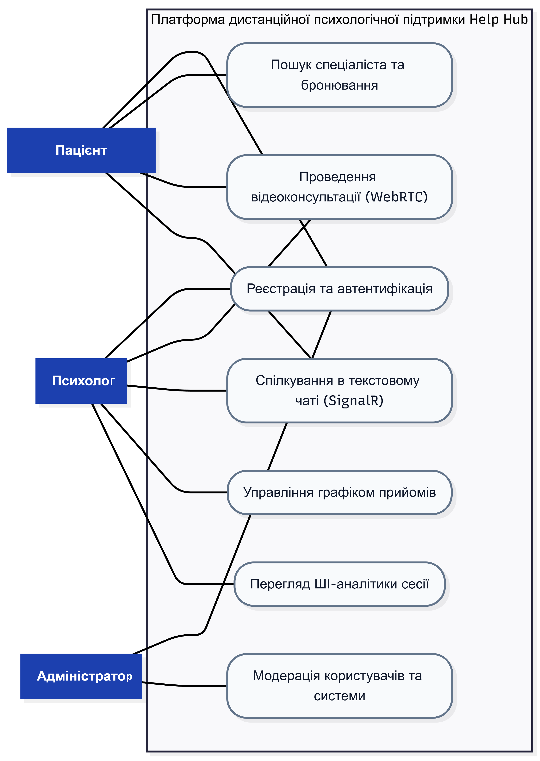
Рисунок 2.1 – Узагальнена діаграма варіантів використання (use case) для основних ролей користувачів системи

2.3. Архітектура системи
Для реалізації сформульованих вимог обрано клієнт-серверну архітектуру з виокремленням односторінкового веб-застосунку (Single Page Application, SPA) на стороні клієнта та сервісного бекенду на стороні сервера. Така архітектура є галузевим стандартом для веб-платформ з активною двосторонньою взаємодією користувачів, оскільки забезпечує чітке розмежування презентаційного та бізнес-логічного шарів, дозволяє незалежно розгортати та масштабувати компоненти, а також спрощує реалізацію мобільних або десктопних клієнтів у майбутньому без зміни серверної частини (рис. 2.2).
Зважаючи на специфіку домену, у складі бекенду виокремлено чотири логічні підсистеми: підсистема прикладного інтерфейсу (REST API) для обробки запитів CRUD-операцій; підсистема реального часу (Real-time Hub) для текстових повідомлень, сповіщень та сигналінгу WebRTC; підсистема інтеграції зі сторонніми AI-сервісами (Deepgram, OpenAI, Groq); підсистема зберігання великих обʼєктів (медіафайли, голосові повідомлення, записи сесій) у обʼєктному сховищі Cloudflare R2. Архітектурно перші три підсистеми реалізовані як єдиний моноліт ASP.NET Core, що на поточному масштабі забезпечує оптимальний баланс простоти розгортання та супроводу. У разі досягнення межі масштабованості передбачена можливість виділення Real-time Hub та інтеграційного шару в окремі мікросервіси без зміни клієнтського коду.
Передача медіапотоку у відеосесії реалізована за схемою peer-to-peer WebRTC, що принципово важливо для забезпечення низької затримки та конфіденційності. Сервер виконує лише функцію сигналінгу (signaling): обмін SDP-офертами і відповідями, передача ICE-кандидатів, координація початку та завершення сесії. Безпосередній медіатрафік передається напряму між браузерами учасників, що мінімізує навантаження на серверну інфраструктуру та виключає проходження аудіо- і відеопотоку через серверний посередник. Сигналінг реалізовано поверх постійного двостороннього зʼєднання SignalR, через який паралельно передаються також текстові повідомлення чату та системні сповіщення.
Окремою підсистемою є контур обробки мовлення засобами штучного інтелекту, який працює у двох режимах. Перший режим – потокове транскрибування під час сесії: аудіопотік з мікрофона клієнта дублюється у Web Audio API, кодується та через WebSocket-зʼєднання передається на сервіс Deepgram, який повертає проміжні та фінальні результати розпізнавання. Транскрипт у реальному часі відображається у вікні психолога. Другий режим – пакетний аналіз після завершення сесії: повний транскрипт передається до моделей OpenAI (для глибокого аналітичного оброблення) та Groq (для швидкого попереднього оброблення з низькою затримкою), які формують структурований протокол сесії, виокремлюють ключові теми, оцінюють емоційний фон та виявляють тривожні маркери.
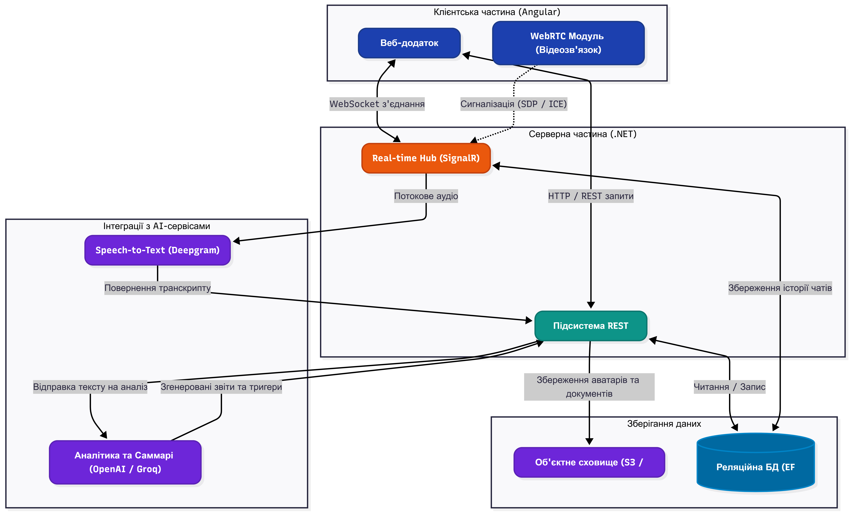
Рисунок 2.2 – Узагальнена архітектурна схема веб-платформи

2.4. Обґрунтування вибору технологічного стеку
2.4.1. Вибір фреймворку клієнтської частини
Для розробки клієнтської частини розглянуто три провідних фреймворки сучасного фронтенду: Angular, React та Vue.js. Усі три зрілі, активно розвиваються та мають великі екосистеми. Однак для проєкту з вираженою бізнес-логікою на стороні клієнта, високими вимогами до структурованості коду, потребою у власній системі реактивності та інтеграції з реальним часом доцільним є застосування Angular. Порівняльна характеристика розглянутих фреймворків наведена у таблиці 2.3.

Таблиця 2.3 – Порівняльна характеристика фреймворків клієнтської частини
Критерій | Angular | React | Vue.js
Тип | Фреймворк (комплексний) | Бібліотека UI | Прогресивний фреймворк
Мова | TypeScript (за замовч.) | JavaScript / TypeScript | JavaScript / TypeScript
Архітектурна модель | MVC / компонентна | Компонентна | Компонентна
Реактивність | RxJS (Observable) | Стани, hooks | Reactive системa
Вбудований DI | Так | Ні | Ні
Маршрутизація | Вбудована | Окрема бібліотека | Офіційна бібліотека
Складність вивчення | Висока | Середня | Низька
Розробник | Google | Meta | Спільнота / Evan You

Ключовою перевагою Angular у контексті розроблюваного продукту є наявність вбудованих рішень для більшості завдань корпоративного фронтенду: маршрутизації, форм, HTTP-клієнта, ін'єкції залежностей, інтернаціоналізації. Це усуває необхідність добору сторонніх бібліотек і знижує ризик архітектурної фрагментації при подальшому супроводі. Вбудована підтримка RxJS у Angular ідеально відповідає характеру задачі: потокова передача транскрипту, обробка вхідних повідомлень SignalR, реактивне оновлення UI на події відеосесії природно описуються через концепцію Observable. Додатково, сувора типізація на основі TypeScript та модульна структура полегшують роботу над довгостроковим проєктом і знижують ймовірність регресій.
Для стилізації застосовано Tailwind CSS у поєднанні з SCSS. Tailwind забезпечує швидке прототипування адаптивних інтерфейсів через utility-first підхід без потреби писати власні CSS-класи для типових випадків. SCSS застосовується для складніших компонентних стилів, які потребують вкладеності, змінних, домішок (mixins) та інших розширених можливостей препроцесора.
2.4.2. Вибір платформи серверної частини
Для серверної частини розглянуто .NET (ASP.NET Core), Node.js (з фреймворком NestJS або Express) та Python (Django або FastAPI). Порівняльна характеристика наведена у таблиці 2.4.
Таблиця 2.4 – Порівняльна характеристика платформ серверної частини
Критерій | .NET 8 (ASP.NET Core) | Node.js (NestJS) | Python (FastAPI)
Мова | C# | TypeScript / JS | Python
Продуктивність | Висока | Середня | Середня
Типізація | Сильна, статична | Опціональна | Опціональна (typing)
Real-time стек | SignalR (вбудований) | Socket.IO | WebSockets
ORM | Entity Framework Core | TypeORM / Prisma | SQLAlchemy
Зрілість для enterprise | Висока | Середня | Середня
Контейнеризація | Повна підтримка | Повна підтримка | Повна підтримка
Розробник | Microsoft | Спільнота / OpenJS | Спільнота

Платформу .NET обрано за сукупністю трьох ключових критеріїв. По-перше, ASP.NET Core демонструє високу продуктивність у незалежних тестах TechEmpower, що критично для серверної частини з активним реальним часом та інтеграційними викликами. По-друге, SignalR є нативною бібліотекою .NET для двостороннього звʼязку та автоматично вибирає оптимальний транспорт (WebSockets, Server-Sent Events, Long Polling) залежно від можливостей клієнта, що спрощує реалізацію сигналінгу WebRTC, чату та сповіщень у межах єдиного абстрактного API. По-третє, Entity Framework Core дозволяє декларативно описувати модель даних на C# і генерувати міграції бази даних з контролем версій, що знижує ризик неузгодженості схеми між середовищами розробки та продакшну.
2.4.3. Технології реального часу: SignalR та WebRTC
SignalR – бібліотека Microsoft для двостороннього звʼязку між клієнтом і сервером поверх постійного зʼєднання. У розроблюваній системі SignalR відповідає за чотири категорії повідомлень: текстові повідомлення чату; системні сповіщення (нова заявка, зміна статусу, запрошення на сесію); сигналінг WebRTC (передача SDP-офертів, відповідей та ICE-кандидатів між учасниками сесії); події керування сесією (підняття/опускання звʼязку, перепідключення, завершення). Використання єдиного SignalR-хабу для всіх цих категорій спрощує клієнтський код і дозволяє реалізувати уніфіковану логіку перепідключення.
WebRTC (Web Real-Time Communication) – стандарт W3C та IETF для прямого peer-to-peer обміну аудіо, відео та довільними даними між браузерами. Перевагою WebRTC порівняно з серверним відеостримінгом (SFU/MCU) для сценарію «один на один» є мінімальна затримка (медіапотік не проходить через сервер) та підвищена конфіденційність (відсутність серверного посередника у медіатракті). Для встановлення зʼєднання WebRTC потребує сигналінгу – механізму обміну метаданими (SDP-офертами, відповідями та ICE-кандидатами) між учасниками. Цю функцію у системі виконує SignalR. Для подолання NAT та фаєрволів використовуються публічні STUN-сервери Google; за потреби може бути розгорнутий власний TURN-сервер (наприклад, на базі coturn) для випадків, коли пряме зʼєднання неможливе.
2.4.4. Сервіси розпізнавання мовлення
Для реалізації функції транскрибування мовлення у реальному часі розглянуто чотири провідні сервіси автоматичного розпізнавання мовлення: Deepgram, OpenAI Whisper API, Google Cloud Speech-to-Text та Azure Speech Service. Порівняння наведено у таблиці 2.5.
Таблиця 2.5 – Порівняльна характеристика сервісів розпізнавання мовлення
Критерій | Deepgram | OpenAI Whisper | Google Speech-to-Text | Azure Speech
Потокове розпізнавання | Так | Обмежено | Так | Так
Підтримка укр. мови | Так | Так | Так | Так
Затримка | Дуже низька | Середня (REST) | Низька | Низька
WebSocket API | Так | Ні | gRPC | WebSocket
Власна модель | Так (Nova) | Whisper v3 | Власна | Власна
Цінова модель | За хвилину | За хвилину | За хвилину | За хвилину

Deepgram обрано як основний сервіс розпізнавання мовлення з двох міркувань. Перше – нативна підтримка потокового режиму через WebSocket, що дозволяє відображати проміжні та фінальні результати розпізнавання у вікні психолога з затримкою менше секунди. Друге – архітектура власних моделей Deepgram (зокрема, лінійка Nova) оптимізована саме під сценарій реального часу, на відміну від Whisper, який спочатку проєктувався як модель пакетного транскрибування. Підтримка української мови у Deepgram станом на 2026 рік є стабільною і має достатню точність для медичного домену. У разі потреби у вищій точності для пакетного аналізу окремих сесій передбачено резервне використання Whisper через OpenAI API.
2.4.5. Великі мовні моделі для аналізу транскриптів
Постсесійний аналіз транскрипту виконується за допомогою великих мовних моделей. У системі застосовано два постачальники LLM: OpenAI та Groq. Такий гібридний підхід обумовлений принципово різними характеристиками двох сервісів. OpenAI (моделі GPT-4o та новіших версій) забезпечує найвищу якість аналізу складних довгих текстів, точність виокремлення тем і нюансовану оцінку емоційного фону, що критично для формування протоколу сесії та виявлення тривожних маркерів. Натомість Groq, який працює на власних спеціалізованих процесорах LPU (Language Processing Unit), забезпечує суттєво нижчу затримку інференсу при роботі з відкритими моделями (Llama 3, Mixtral та інші), що дозволяє виконувати швидкі допоміжні задачі: миттєвий короткий підсумок щойно завершеної сесії, попередня класифікація тем, виявлення явних маркерів суїцидальних намірів для негайного попередження психолога.
Розподіл задач між двома постачальниками реалізовано через шар абстракції на серверній частині: інтерфейс ILLMAnalyzer має дві реалізації (OpenAiAnalyzer та GroqAnalyzer), а конкретний екземпляр обирається залежно від типу задачі. Це також спрощує перехід до інших постачальників (Anthropic, Mistral, локальні моделі через Ollama) у майбутньому без зміни бізнес-логіки.
2.4.6. Зберігання даних та обʼєктне сховище
Для зберігання структурованих даних (користувачі, заявки, повідомлення, метадані сесій, транскрипти, протоколи AI-аналізу) застосовано реляційну СУБД. Робота з СУБД виконується через ORM Entity Framework Core у режимі code-first, що дозволяє підтримувати схему бази у єдиній моделі з C#-класами та автоматично генерувати міграції. Реляційна модель є природним вибором для предметної області з вираженими звʼязками між сутностями (Користувач – Заявка, Сесія – Учасники – Транскрипт – Аналіз, Чат – Повідомлення – Вкладення) та необхідністю забезпечити транзакційну цілісність даних.
Для зберігання великих бінарних обʼєктів (аватари профілю, фото та відео у чаті, голосові повідомлення, файли вкладень, опційні записи сесій) застосовано обʼєктне сховище Cloudflare R2. Цей вибір обґрунтований трьома факторами. По-перше, R2 повністю сумісний з API Amazon S3, що дозволяє використовувати стандартні бібліотеки AWS SDK та полегшує можливу міграцію між постачальниками. По-друге, Cloudflare R2 не стягує плату за вихідний трафік (egress fees), що принципово важливо для платформи зі значним обсягом передачі медіаконтенту користувачам. По-третє, інтеграція з глобальною мережею Cloudflare забезпечує низьку затримку доступу до файлів для користувачів у різних регіонах України та за кордоном.
2.4.7. Локалізація інтерфейсу
Багатомовність інтерфейсу реалізована з використанням механізму інтернаціоналізації (i18n), інтегрованого у Angular. Усі статичні тексти інтерфейсу винесені у файли ресурсів за ключами; перекладені варіанти зберігаються у JSON-словниках для української (uk) та англійської (en) мов. Перемикання локалі відбувається у клієнтському середовищі без перезавантаження сторінки. Вибрана локаль зберігається у локальному сховищі браузера, а також передається до серверної частини у заголовку Accept-Language для локалізації серверних повідомлень (повідомлення про помилки валідації, тексти сповіщень).
2.4.8. Інфраструктура, контейнеризація та CI/CD
Для розгортання системи обрано контейнеризовану модель на основі Docker. Кожен компонент (клієнтський SPA, серверний застосунок ASP.NET Core, СУБД) запаковано у окремий Docker-образ; оркестрація локального і продакшн-середовища виконується через Docker Compose. Такий підхід забезпечує ідентичність середовищ розробки, тестування і продакшну, спрощує локальне розгортання для нових учасників команди та усуває клас проблем, повʼязаних з різницею у системних залежностях.
Автоматизацію збирання, тестування та розгортання реалізовано через GitHub Actions. При кожному пуші в основну гілку запускається конвеєр (pipeline), який послідовно виконує: відновлення залежностей, статичний аналіз коду, запуск модульних тестів, збирання Docker-образів, публікацію образів у реєстр контейнерів, розгортання на цільовому Linux-сервері через SSH. Інфраструктура продакшн-середовища розгорнута на віртуальному приватному сервері (VPS) з операційною системою Ubuntu LTS. Зовнішній HTTP/HTTPS-трафік проксується через Nginx, який також виконує функції термінації TLS і балансування навантаження між інстансами backend.

2.5. Вхідні та вихідні дані системи
У таблиці 2.6 узагальнено перелік основних категорій вхідних і вихідних даних розроблюваної веб-платформи з зазначенням джерела походження та формату подання.
Таблиця 2.6 – Вхідні та вихідні дані системи
Дані | Тип | Джерело / Призначення | Формат
Реєстраційні дані користувача | Вхід | Веб-форма реєстрації | JSON / текст
Заявка клієнта зі статусом | Вхід | Веб-форма + документи | JSON + файли
Заявка на статус психолога | Вхід | Веб-форма + документи | JSON + файли
Текстові повідомлення чату | Вхід/Вихід | SignalR-канал | Текст / JSON
Голосові повідомлення | Вхід/Вихід | Web Audio API → R2 | OGG / WebM
Файли вкладень | Вхід/Вихід | Файл-вибір → R2 | PDF, DOCX, JPG, PNG, MP4
Аудіо/відеопотік сесії | Вхід/Вихід | WebRTC peer-to-peer | VP8/VP9, Opus
Аудіопотік для STT | Вихід | Браузер → Deepgram | PCM / WebSocket
Транскрипт сесії | Вхід | Deepgram → БД | JSON (текст з часовими мітками)
Запит до LLM | Вихід | Backend → OpenAI / Groq | JSON (prompt)
AI-протокол сесії | Вхід | OpenAI / Groq → БД | JSON (структуровано)
Дашборд-метрики | Вихід | БД → адміністратор | JSON → діаграми

Висновок до розділу 2
У розділі сформовано повну специфікацію вимог до веб-платформи віддаленої психологічної підтримки військовослужбовців та ветеранів: визначено 15 функціональних вимог за трьома ролями користувачів (клієнт, психолог, адміністратор) та 10 нефункціональних вимог, які охоплюють безпеку, конфіденційність, продуктивність, масштабованість, доступність та зручність експлуатації системи.
Обґрунтовано вибір клієнт-серверної архітектури з виокремленням односторінкового веб-застосунку, монолітного бекенду з логічно розділеними підсистемами REST API, Real-time Hub та AI-інтеграцій, а також зовнішнього обʼєктного сховища для медіаконтенту. Передача відеопотоку реалізована за схемою peer-to-peer WebRTC з сигналінгом через SignalR, що мінімізує затримку та виключає проходження медіатрафіку через серверного посередника.
На основі порівняльного аналізу обрано конкретні технології для кожного шару системи: Angular з Tailwind CSS та SCSS для клієнтської частини; .NET 8 (ASP.NET Core, Entity Framework Core, SignalR) для серверної; Deepgram для потокового розпізнавання мовлення; OpenAI та Groq для постсесійного аналізу транскриптів; реляційну СУБД для структурованих даних та Cloudflare R2 для обʼєктного зберігання; Docker, GitHub Actions та Linux VPS для контейнеризації, безперервної інтеграції і розгортання; механізм Angular i18n для багатомовного інтерфейсу.
Сформована специфікація та обґрунтований технологічний стек є вихідними даними для наступного розділу кваліфікаційної роботи, у якому буде наведено детальне проєктування програмних модулів, структури бази даних та користувацького інтерфейсу системи.

РОЗДІЛ 3. ПРОЄКТУВАННЯ ВЕБ-ПЛАТФОРМИ ПСИХОЛОГІЧНОЇ ПІДТРИМКИ

3.1. Архітектурний шаблон та шарова структура системи
На основі обраного у попередньому розділі технологічного стеку та сформованих функціональних і нефункціональних вимог сформовано шарову архітектуру системи з чітким розмежуванням відповідальності між компонентами. У ролі архітектурного шаблону серверної частини обрано підхід Clean Architecture з елементами Domain-Driven Design, який передбачає поділ коду на чотири логічні шари: шар представлення (Presentation), шар застосування (Application), шар домену (Domain) та шар інфраструктури (Infrastructure). Перевагою такого підходу є слабка звʼязність шарів, ізоляція бізнес-логіки від технологічних деталей та можливість заміни інфраструктурних реалізацій (наприклад, постачальника LLM або сховища файлів) без зміни доменного коду (рис. 3.1).
Клієнтська частина побудована за компонентним підходом, який є стандартним для Angular-застосунків. Структурно код розділено на функціональні модулі (feature modules), які групують повʼязані компоненти, сервіси, маршрути та моделі даних: AuthModule (реєстрація, вхід, відновлення доступу), ProfileModule (профіль, пости), ApplicationsModule (заявки на статус клієнта/психолога), ChatModule (текстовий чат, голосові повідомлення, обмін файлами), SessionModule (відеосесія, транскрипція), AdminModule (дашборд, модерація), SharedModule (спільні компоненти інтерфейсу). Спільна логіка винесена у CoreModule (інтерсептори, гарди, базові сервіси).
Бізнес-логіка серверної частини організована за принципом «тонкий контролер – насичений сервіс»: контролери відповідають лише за обробку HTTP-запитів та делегацію виклику відповідного прикладного сервісу. Прикладні сервіси (UserService, ApplicationService, SessionService, ChatService, AIAnalysisService, AdminService та інші) інкапсулюють бізнес-логіку та координують роботу доменних сутностей і репозиторіїв. Доступ до бази даних здійснюється через шар репозиторіїв на основі Entity Framework Core у режимі code-first. Інтеграція зі сторонніми сервісами (Deepgram, OpenAI, Groq, Cloudflare R2) винесена в окремі адаптери, які приховують деталі взаємодії з зовнішніми API за абстрактними інтерфейсами (ISpeechToTextProvider, ILLMAnalyzer, IObjectStorage).

Рисунок 3.1 – Шарова архітектура серверної та модульна структура клієнтської частини

3.2. Проєктування структури бази даних
Структура бази даних спроєктована з урахуванням предметної області та забезпечує транзакційну цілісність, нормалізацію (третя нормальна форма) та оптимальність вибірок для типових сценаріїв. Доменна модель формалізована у вигляді набору сутностей, кожна з яких відповідає окремій таблиці бази даних. Узагальнений перелік основних сутностей з їхнім призначенням наведено у таблиці 3.1.
Таблиця 3.1 – Основні сутності доменної моделі системи
Сутність | Призначення та основні атрибути
User | Базовий обліковий запис: ідентифікатор, електронна пошта, хеш пароля, роль, дата реєстрації, локаль, статус активності
ClientProfile | Профіль клієнта: повне імʼя, категорія (військовий, ветеран, постраждалий, член родини), статус верифікації, аватар
PsychologistProfile | Профіль психолога: повне імʼя, спеціалізації, мови консультацій, опис, рейтинг, погодинна ставка (за наявності)
ClientApplication | Заявка клієнта на отримання статусу: посилання на користувача, обрана категорія, прикріплені документи, статус розгляду, дати
PsychologistApplication | Заявка на статус психолога: документи про освіту, ліцензії, сертифікати, опис досвіду, статус розгляду
Session | Сесія: посилання на клієнта і психолога, запланований і фактичний час початку та завершення, статус (запланована, активна, завершена, скасована)
SessionTranscript | Транскрипт сесії: ідентифікатор сесії, повний текст з часовими мітками, мова розпізнавання
AIAnalysis | Результат AI-аналізу: посилання на сесію, короткий підсумок, ключові теми, оцінка емоційного стану, маркери ризиків, постачальник LLM, версія моделі
ChatThread | Тред чату між клієнтом і психологом: учасники, дата створення, статус (активний, архівний)
Message | Повідомлення чату: посилання на тред, відправник, текст, тип (текст, голос, файл), час надсилання, час прочитання
Attachment | Вкладення повідомлення або заявки: посилання на файл у R2, MIME-тип, розмір, оригінальна назва
Post | Допис у профілі користувача: автор, текст, медіа-вкладення, дата публікації
Notification | Сповіщення: одержувач, тип, корисне навантаження (JSON), статус прочитання, дата

Між сутностями встановлено такі ключові звʼязки: User → ClientProfile / PsychologistProfile (один до одного), User → ClientApplication / PsychologistApplication (один до багатьох), Session → SessionTranscript (один до одного), Session → AIAnalysis (один до багатьох, оскільки можливі повторні аналізи різними моделями або з різними наборами підказок), ChatThread → Message (один до багатьох), Message → Attachment (один до багатьох). Для забезпечення продуктивності типових запитів передбачено створення індексів за полями: User.Email, Session.ScheduledAt, Message.ThreadId, Notification.UserId, ClientApplication.Status (рис. 3.2).

Рисунок 3.2 – ER-діаграма бази даних веб-платформи

3.3. Проєктування програмного інтерфейсу (REST API та SignalR)
Взаємодія клієнтської та серверної частин здійснюється за двома основними каналами: REST API – для запитів типу «запит-відповідь» (отримання та модифікація даних) та SignalR – для двосторонньої комунікації у реальному часі. REST API спроєктовано відповідно до принципів REST (Representational State Transfer) з застосуванням стандартних HTTP-методів (GET, POST, PUT, PATCH, DELETE) та узгодженого формату JSON для тіл запитів і відповідей. Аутентифікація запитів виконується за допомогою JWT-токенів, які передаються у заголовку Authorization за схемою Bearer.
Скорочений перелік ключових REST-ендпойнтів системи наведено у таблиці 3.2. Повний перелік ендпойнтів автоматично генерується сервером ASP.NET Core у форматі OpenAPI (Swagger) та доступний для перегляду розробникам у спеціальному середовищі.
Таблиця 3.2 – Ключові REST-ендпойнти системи
Метод | Шлях | Призначення
POST | /api/auth/register | Реєстрація нового користувача
POST | /api/auth/login | Вхід з отриманням пари access/refresh токенів
POST | /api/auth/refresh | Оновлення access-токена
GET | /api/users/me | Отримання даних поточного користувача
PATCH | /api/users/me | Оновлення профілю користувача
POST | /api/applications/client | Подача заявки на статус клієнта
POST | /api/applications/psychologist | Подача заявки на статус психолога
GET | /api/psychologists | Каталог психологів з фільтрацією та пошуком
POST | /api/sessions | Створення нової сесії
GET | /api/sessions/{id} | Отримання даних сесії
GET | /api/sessions/{id}/analysis | Отримання AI-аналізу сесії
GET | /api/chats | Перелік чатів поточного користувача
GET | /api/chats/{id}/messages | Історія повідомлень чату з пагінацією
POST | /api/files | Завантаження файлу у Cloudflare R2
GET | /api/admin/dashboard | Агреговані метрики для адміністратора
PATCH | /api/admin/applications/{id} | Розгляд (схвалення/відхилення) заявки
GET | /api/notifications | Список сповіщень користувача
Підсистема реального часу організована як набір спеціалізованих SignalR-хабів, кожен з яких відповідає за окрему категорію взаємодій. Такий поділ дозволяє ізолювати логіку, спростити перевірку прав доступу до конкретних операцій та забезпечити горизонтальне масштабування за рахунок розподілу клієнтських підключень. Перелік основних SignalR-хабів та їхніх методів наведено у таблиці 3.3.
Таблиця 3.3 – SignalR-хаби та основні методи реального часу
Хаб | Метод | Призначення
ChatHub | JoinThread(threadId) | Приєднання до групи повідомлень тред
ChatHub | SendMessage(threadId, content, type) | Надсилання нового повідомлення
ChatHub | MarkAsRead(messageId) | Позначення повідомлення як прочитаного
ChatHub | NotifyTyping(threadId) | Індикація набору тексту
SessionHub | JoinSession(sessionId) | Приєднання до кімнати сесії
SessionHub | SendOffer(targetId, sdp) | Передача SDP-оферту WebRTC
SessionHub | SendAnswer(targetId, sdp) | Передача SDP-відповіді WebRTC
SessionHub | SendIceCandidate(targetId, candidate) | Передача ICE-кандидата
SessionHub | EndSession(sessionId) | Завершення сесії
TranscriptionHub | StreamAudio(chunk) | Передача аудіофрагменту на сервер для STT
TranscriptionHub | ReceiveTranscript(fragment) | Подія: отримано фрагмент транскрипту
NotificationHub | ReceiveNotification(payload) | Подія: нове сповіщення для користувача

3.4. Проєктування підсистеми відеосесій та сигналінгу WebRTC
Встановлення прямого peer-to-peer зʼєднання між браузерами учасників сесії є ключовим технічним сценарієм системи і потребує детального проєктування послідовності взаємодій. Процес поділяється на три фази: підготовка (обидва клієнти приєднуються до сесії і відкривають WebSocket-підключення до SessionHub), обмін метаданими сигналінгу (передача SDP-оферту, SDP-відповіді та ICE-кандидатів через сервер) та безпосередня передача медіапотоку peer-to-peer.
У типовому сценарії клієнт-ініціатор (зазвичай психолог, який починає сесію за розкладом) створює локальний обʼєкт RTCPeerConnection, додає до нього аудіо- та відеотреки з мікрофона і камери, генерує SDP-оферт за допомогою методу createOffer() і надсилає його через SessionHub.SendOffer цільовому учаснику. Серверна частина при отриманні оферту перевіряє права доступу (учасник повинен бути авторизованим клієнтом цієї сесії) і ретранслює оферт другому учаснику. Той у свою чергу генерує SDP-відповідь через createAnswer() і повертає її аналогічним шляхом. Паралельно обидва клієнти обмінюються ICE-кандидатами через метод SendIceCandidate – це адреси точок підключення, серед яких бібліотека WebRTC обирає оптимальну для встановлення прямого зʼєднання, при потребі звертаючись до STUN-серверів для виявлення публічної IP-адреси за NAT (рис. 3.3).

Рисунок 3.3 – Послідовність встановлення peer-to-peer зʼєднання WebRTC з сигналінгом через SignalR
Після успішного обміну метаданими сигналінгу медіапотік передається безпосередньо між браузерами без проходження через сервер. Сервер у цей момент відповідає лише за фіксацію факту початку сесії у базі даних і ведення журналу подій. У разі обриву зʼєднання WebRTC автоматично виконує повторне узгодження ICE-кандидатів; SignalR з свого боку забезпечує автоматичне перепідключення сигнального каналу при тимчасовій втраті мережі.

3.5. Проєктування підсистеми обробки мовлення та AI-аналізу
Підсистема обробки мовлення та AI-аналізу логічно поділена на два незалежні конвеєри: потоковий конвеєр транскрибування у реальному часі під час сесії та пакетний конвеєр постсесійного аналізу транскрипту великими мовними моделями. Поділ обумовлений принципово різними вимогами до затримки, надійності та обсягу оброблюваних даних.
Потоковий конвеєр транскрибування проєктувався з пріоритетом мінімальної затримки. Аудіопотік з мікрофона клієнта (або психолога залежно від обраного джерела) захоплюється через Web Audio API безпосередньо у браузері, кодується у формат PCM 16-bit, 16 кГц та фрагментується на блоки тривалістю 100–250 мс. Кожен фрагмент через TranscriptionHub.StreamAudio передається на серверну частину, яка виконує функцію проксі: відкриває постійне WebSocket-зʼєднання з Deepgram API і ретранслює аудіофрагменти у режимі реального часу. Деталі автентифікації Deepgram, обрана модель і мова інкапсульовані у серверному адаптері ISpeechToTextProvider, що приховує постачальника від клієнтського коду і дозволяє у майбутньому замінити Deepgram на іншу реалізацію (Whisper, Azure Speech) без зміни Angular-частини. Deepgram повертає проміжні (interim) та фінальні (final) результати розпізнавання у JSON-форматі, які серверна частина передає назад клієнту через подію TranscriptionHub.ReceiveTranscript. Фінальні фрагменти зберігаються у базі даних у таблиці SessionTranscript для подальшого пакетного аналізу (рис. 3.4).
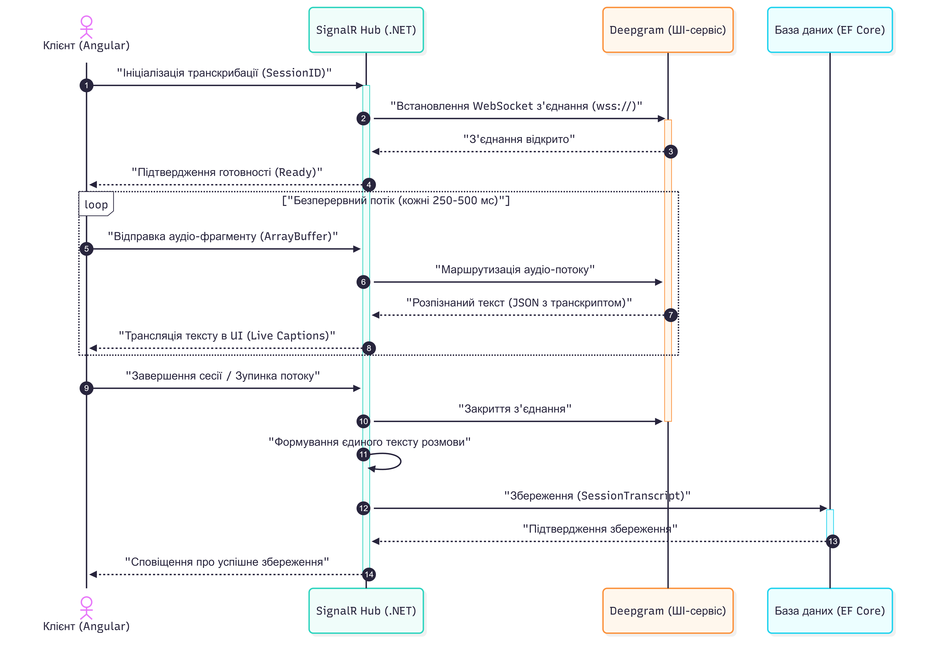
Рисунок 3.4 – Послідовність потокової передачі та транскрибування мовлення у реальному часі
Пакетний конвеєр AI-аналізу запускається після завершення сесії або за окремим запитом психолога. Серверна частина формує промпт (prompt) на основі шаблону, що містить інструкцію щодо очікуваного формату результату, ролеву настанову моделі та повний транскрипт сесії. Шаблон промпту структурує очікувану відповідь моделі у JSON-форматі з полями: summary (короткий підсумок 3–5 речень), keyTopics (список ключових тем), emotionalAssessment (оцінка емоційного фону), riskMarkers (виявлені тривожні маркери, наприклад, висловлювання, що можуть вказувати на суїцидальні наміри або погіршення стану). Запит надсилається до постачальника LLM через адаптер ILLMAnalyzer, який має дві реалізації: OpenAiAnalyzer (для глибокого аналізу з акцентом на точність) та GroqAnalyzer (для швидких допоміжних задач з низькою затримкою). Конкретний постачальник обирається стратегією AnalysisStrategySelector на основі типу задачі та довжини транскрипту. Отриманий результат валідується на відповідність очікуваній JSON-схемі і зберігається у таблиці AIAnalysis. У разі помилки валідації або відмови постачальника виконується повторна спроба з резервним постачальником (рис. 3.5).

Рисунок 3.5 – Послідовність постсесійного AI-аналізу транскрипту з вибором постачальника LLM

3.6. Проєктування користувацького інтерфейсу

Користувацький інтерфейс веб-платформи спроєктований за принципами адаптивного дизайну (responsive design) з підтримкою всіх категорій пристроїв – від мобільних телефонів до настільних моніторів високої роздільної здатності. Візуальний стиль обрано стриманим і спокійним з домінуванням нейтральних тонів, що відповідає чутливій тематиці сервісу та сприяє формуванню довіри у користувачів. Типографіка побудована на основі гуманістичних шрифтів без зарубок (sans-serif), які забезпечують високу читабельність на екрані.
У структурі інтерфейсу виокремлено такі ключові екрани: публічна лендинг-сторінка з описом сервісу та формою реєстрації; сторінка реєстрації та входу; кабінет клієнта з переліком активних сесій, заявок, повідомлень та постів профілю; каталог психологів з фільтрами за спеціалізацією та мовою; сторінка деталей психолога з можливістю запису на сесію; екран активної відеосесії з відеовікнами учасників, кнопками керування медіапотоком, чатом і панеллю транскрипції; кабінет психолога з графіком сесій, листом заявок від клієнтів, журналом проведених сесій та доступом до AI-протоколів; адміністративна панель з дашбордом ключових метрик, списками заявок на модерацію та інструментами керування користувачами (рис. 3.6).
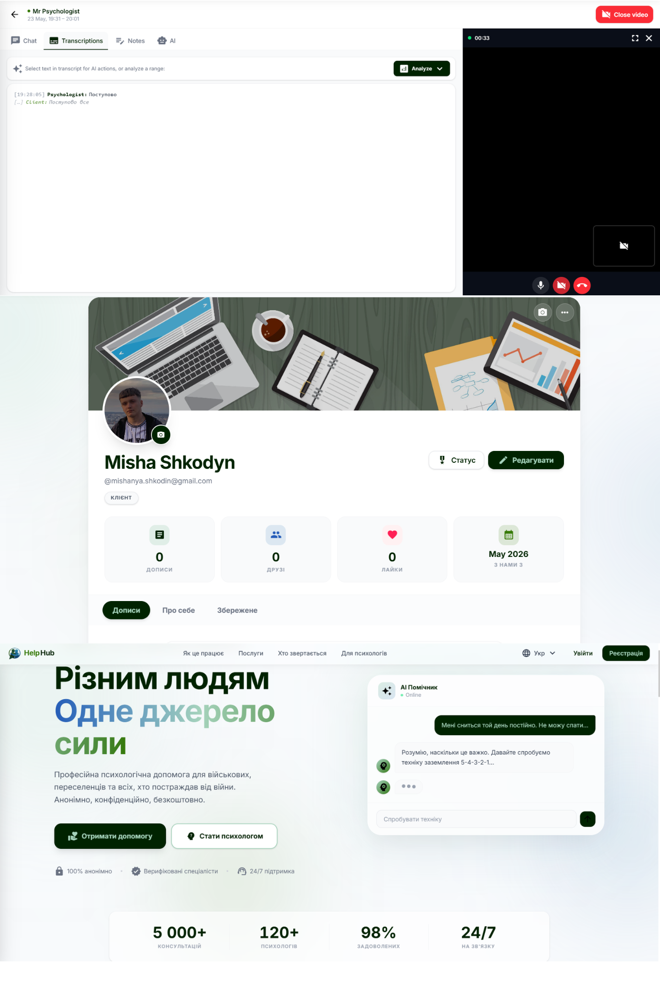
Рисунок 3.6 – Прототип головних екранів інтерфейсу: лендинг, кабінет клієнта, екран сесії
Багатомовність інтерфейсу реалізована через механізм Angular i18n. Усі статичні тексти інтерфейсу позначені атрибутами i18n у шаблонах компонентів і автоматично витягуються у файли ресурсів за допомогою команди ng extract-i18n. Перекладені варіанти підтримуються у JSON-словниках для української та англійської мов. Вибір локалі здійснюється користувачем у налаштуваннях і зберігається у локальному сховищі браузера, а також передається до серверної частини у заголовку Accept-Language для локалізації серверних повідомлень валідації та сповіщень.

3.7. Проєктування підсистеми безпеки та розмежування доступу
З огляду на чутливість даних, які обробляються системою (медична, психологічна інформація, персональні дані військовослужбовців), підсистема безпеки спроєктована за принципом «оборона в глибину» (defense in depth) з декількома незалежними рівнями захисту.
Аутентифікація користувачів реалізована за схемою JWT з парою токенів. Access-токен з коротким терміном дії (15 хвилин) передається з кожним запитом до серверу у заголовку Authorization. Refresh-токен з довшим терміном дії (7 днів) зберігається на стороні клієнта у захищеному cookie з прапорцями HttpOnly та Secure, що унеможливлює його зчитування JavaScript-кодом. Паролі користувачів перед збереженням у базі даних хешуються алгоритмом BCrypt з адаптивним параметром work factor, що забезпечує стійкість до атак повного перебору.
Авторизація операцій реалізована на основі рольової моделі (Role-Based Access Control, RBAC) з чотирма базовими ролями: Guest (неавтентифікований відвідувач), Client (верифікований клієнт), Psychologist (верифікований психолог), Administrator. Перевірка прав доступу виконується на рівні атрибутів контролерів ASP.NET Core ([Authorize(Roles = "...")]), а також на рівні бізнес-логіки прикладних сервісів для додаткової перевірки можливості виконання операції над конкретним обʼєктом (наприклад, психолог може переглядати транскрипт лише власних сесій).
Захист каналу передачі даних забезпечується обовʼязковим використанням протоколу TLS 1.3 для всіх з’єднань (HTTPS для REST та WSS для SignalR). Файли користувачів у Cloudflare R2 зберігаються з шифруванням на боці сховища (server-side encryption); посилання на файли формуються як підписані URL з обмеженим терміном дії, що унеможливлює несанкціонований доступ до медіаконтенту за прямим посиланням. Усі критичні операції (зміна пароля, схвалення заявок, видалення даних) фіксуються у журналі аудиту для подальшого розслідування інцидентів.

Висновок до розділу 3
У розділі виконано детальне проєктування веб-платформи віддаленої психологічної підтримки. Обрано шарову архітектуру серверної частини на основі підходу Clean Architecture з виокремленням шарів представлення, застосування, домену та інфраструктури. Клієнтську частину побудовано за компонентним підходом Angular з поділом на функціональні модулі.
Спроєктовано структуру бази даних з 13 базовими сутностями, що охоплюють користувачів, профілі, заявки, сесії, транскрипти, AI-аналізи, чати, повідомлення, вкладення, дописи та сповіщення; визначено ключові звʼязки між сутностями та індекси для оптимізації типових запитів. Розроблено програмний інтерфейс системи: REST API з понад 16 ключовими ендпойнтами для CRUD-операцій і чотири SignalR-хаби (ChatHub, SessionHub, TranscriptionHub, NotificationHub) для двосторонньої комунікації у реальному часі.
Детально опрацьовано дві найбільш технічно складні підсистеми: підсистему встановлення peer-to-peer зʼєднання WebRTC з сигналінгом через SignalR (обмін SDP-офертами, відповідями та ICE-кандидатами) та підсистему обробки мовлення з поділом на потоковий конвеєр транскрибування через Deepgram і пакетний конвеєр AI-аналізу транскриптів через адаптер ILLMAnalyzer з двома реалізаціями (OpenAI, Groq) та автоматичним вибором постачальника на основі типу задачі.
Спроєктовано адаптивний користувацький інтерфейс з визначенням ключових екранів для трьох ролей користувачів, реалізацією багатомовності через Angular i18n, а також підсистему безпеки на основі JWT-токенів, RBAC та обовʼязкового TLS 1.3. Розроблені проєктні рішення є основою для подальшої програмної реалізації та тестування системи, що буде висвітлено у наступному розділі кваліфікаційної роботи.

РОЗДІЛ 4. ПРОГРАМНА РЕАЛІЗАЦІЯ ТА ТЕСТУВАННЯ ВЕБ-ПЛАТФОРМИ

4.1. Програмна реалізація основних модулів системи
Програмна реалізація веб-платформи здійснена відповідно до проєктних рішень, описаних у попередньому розділі. Загальний обсяг розробленого коду становить понад 25 тис. рядків (без урахування автоматично згенерованого коду міграцій бази даних та конфігураційних файлів), з яких приблизно 60 % припадає на серверну частину (C#, ASP.NET Core), близько 35 % – на клієнтську частину (TypeScript, Angular), а решта 5 % – на скрипти інфраструктури (Dockerfile, GitHub Actions workflows, конфігурація Nginx). Нижче розглянуто реалізацію найбільш значущих з технічної точки зору модулів системи.
4.1.1. Реалізація автентифікації та авторизації
Підсистема автентифікації реалізована з використанням стандартного механізму ASP.NET Core Identity у поєднанні з власною реалізацією генерації та валідації JWT-токенів. При успішному вході користувача сервіс TokenService формує пару токенів: короткоживучий access-токен з вбудованими клеймами (claims) користувача (ідентифікатор, роль, локаль) та довгоживучий refresh-токен. Refresh-токен зберігається у базі даних з прив'язкою до користувача і пристрою, що дозволяє реалізувати функцію вибіркового скасування сесій (наприклад, при підозрі на компрометацію облікового запису). Фрагмент коду генерації access-токена наведено у лістингу:
public string GenerateToken(Guid userId, string userName, IList<string> roles)
{
var tokenHandler = new JwtSecurityTokenHandler();
var key = Encoding.ASCII.GetBytes(_config["JwtSettings:SecurityKey"]!);
var accessTokenExpirationMinutes = _config.GetValue<int>("JwtSettings:AccessTokenExpirationMinutes");
var refreshTokenExpirationDays = _config.GetValue<int>("JwtSettings:RefreshTokenExpirationDays");
var claims = new List<Claim>
{
new Claim(ClaimTypes.NameIdentifier, userId.ToString()),
new Claim(ClaimTypes.Name, userName)
};

foreach (var role in roles)
{
claims.Add(new Claim(ClaimTypes.Role, role));
}
var tokenDescriptor = new SecurityTokenDescriptor
{
Subject = new ClaimsIdentity(claims),
Expires = DateTime.UtcNow.AddMinutes(accessTokenExpirationMinutes),
SigningCredentials = new SigningCredentials(new SymmetricSecurityKey(key), SecurityAlgorithms.HmacSha256)
};
var token = tokenHandler.CreateToken(tokenDescriptor);

return tokenHandler.WriteToken(token);
}
public Guid GenerateRefreshToken()
{
return Guid.NewGuid();
}
}
На клієнтській частині для прозорого додавання токена авторизації до кожного HTTP-запиту та автоматичного оновлення прострочених токенів реалізовано HTTP-інтерсептор AuthInterceptor. При отриманні відповіді з кодом 401 інтерсептор автоматично виконує запит на оновлення access-токена через refresh-токен і, у разі успіху, повторює оригінальний запит з новим токеном. У разі невдачі користувач перенаправляється на сторінку входу.
4.1.2. Реалізація чату на основі SignalR
Реалізація чату побудована на основі SignalR-хабу ChatHub. Сервер обробляє підключення клієнтів, групує їх за ідентифікаторами тредів повідомлень і ретранслює нові повідомлення всім учасникам конкретного треду. Перевірка прав доступу до треду виконується при кожному виклику метода SendMessage – користувач повинен бути одним з учасників (клієнтом або психологом). Фрагмент серверної реалізації методу надсилання повідомлення наведено у лістингу:
[Authorize]
public class ChatHub : Hub
{
private readonly IChatService _chatService;
public async Task SendMessage(Guid appointmentId, string content)
{
try
{
var userId = Guid.Parse(Context.UserIdentifier!);
logger.LogInformation("SessionHub SendMessage: user={UserId} appointment={Id}", userId, appointmentId);
if (!await IsParticipantAsync(appointmentId))
{
logger.LogWarning("SessionHub SendMessage: user {UserId} is not a participant of {Id}", userId, appointmentId);
throw new HubException("Not a participant of this session.");
}
var sender = await userManager.FindByIdAsync(userId.ToString());
var message = new SessionMessage
{
Id = Guid.NewGuid(),
AppointmentId = appointmentId,
SenderId = userId,
Content = content,
CreatedDate = DateTime.UtcNow
};
context.SessionMessages.Add(message);
await context.SaveChangesAsync();
var dto = new SessionMessageDto
{
Id = message.Id,
AppointmentId = appointmentId,
SenderId = userId,
SenderName = sender?.Name ?? "",
Content = content,
CreatedDate = message.CreatedDate
};
await Clients.Group(appointmentId.ToString()).SendAsync("ReceiveMessage", dto);
logger.LogInformation("SessionHub SendMessage: broadcast complete for {MsgId}", message.Id);
}
catch (Exception ex) when (!(ex is HubException))
{
var deepest = ex;
while (deepest.InnerException != null) deepest = deepest.InnerException;
logger.LogError(ex, "SessionHub SendMessage failed for appointment {Id}. Inner: {Inner}", appointmentId, deepest.Message);
throw new HubException("Failed to send message: " + deepest.Message);
}
}

public async Task JoinThread(Guid threadId)
{
await _chatService.EnsureAccessAsync(
threadId, Guid.Parse(Context.UserIdentifier!));
await Groups.AddToGroupAsync(
Context.ConnectionId, $"thread:{threadId}");
}
}

На клієнтській частині для роботи з SignalR використано офіційну бібліотеку @microsoft/signalr. Окремий сервіс ChatRealtimeService інкапсулює встановлення підключення до хабу, автоматичне перепідключення у разі обриву мережі, підписку на події надходження нових повідомлень та надсилання вихідних повідомлень. Отримані повідомлення публікуються у RxJS-потоці BehaviorSubject, на який реактивно підписуються Angular-компоненти інтерфейсу чату для миттєвого відображення нових повідомлень без додаткових HTTP-запитів.
Окремою підзадачею стала реалізація голосових повідомлень. Запис аудіо у браузері виконується через MediaRecorder API з кодуванням у формат WebM/Opus. Після завершення запису бінарні дані завантажуються на сервер у вигляді FormData, який передає файл у Cloudflare R2 і зберігає у таблиці Attachment метадані з підписаним URL. У чат тред додається повідомлення з типом VoiceMessage і посиланням на створене вкладення.
4.1.3. Реалізація відеосесій з WebRTC
Підсистема відеосесій реалізована на основі стандартного браузерного API RTCPeerConnection. Серверна частина виконує лише функцію сигналінгу через SessionHub: ретрансляцію SDP-офертів, SDP-відповідей та ICE-кандидатів між учасниками сесії. Безпосередній обмін аудіо- та відеопотоками відбувається peer-to-peer без проходження через сервер.
На клієнтській частині основну логіку інкапсульовано у сервісі WebRtcService, який керує життєвим циклом RTCPeerConnection, обробляє події onicecandidate і ontrack, а також публікує локальний і віддалений медіапотоки у RxJS-потоці для відображення у відеокомпоненті інтерфейсу. Фрагмент коду створення peer-зʼєднання та ініціації виклику наведено у лістингу:
async startCall(remoteUserId: string): Promise<void> {
this.peerConnection = new RTCPeerConnection({
iceServers: [{ urls: "stun:stun.l.google.com:19302" }]
});

this.localStream = await navigator.mediaDevices.getUserMedia({
audio: true, video: true
});

this.localStream.getTracks().forEach(track =>
this.peerConnection!.addTrack(track, this.localStream!));

this.peerConnection.onicecandidate = (event) => {
if (event.candidate) {
this.signalRHub.invoke(
"SendIceCandidate", remoteUserId, event.candidate);
}
};

this.peerConnection.ontrack = (event) =>
this.remoteStream$.next(event.streams[0]);

const offer = await this.peerConnection.createOffer();
await this.peerConnection.setLocalDescription(offer);
await this.signalRHub.invoke("SendOffer", remoteUserId, offer);
}

4.1.4. Реалізація транскрибування мовлення у реальному часі
Транскрибування реалізовано за схемою серверного проксі. Клієнтська частина захоплює аудіопотік з мікрофона через Web Audio API, обробляє його у AudioWorklet для конвертації у формат PCM 16-bit 16 кГц та фрагментує на блоки приблизно по 100 мс. Кожен фрагмент через метод TranscriptionHub.StreamAudio передається на сервер. Серверна частина утримує постійне WebSocket-зʼєднання з Deepgram API окремо для кожної активної сесії і ретранслює аудіофрагменти у режимі реального часу. Отримані від Deepgram події з проміжними і фінальними результатами розпізнавання повертаються клієнту через TranscriptionHub.ReceiveTranscript і відображаються у вікні психолога.
Фрагмент 4.4 – Адаптер Deepgram для потокового транскрибування (C#)
public class DeepgramSpeechToTextProvider : ISpeechToTextProvider
{
public async Task StartStreamAsync(
Guid sessionId,
Func<TranscriptFragment, Task> onFragment,
CancellationToken ct)
{
using var ws = new ClientWebSocket();
ws.Options.SetRequestHeader(
"Authorization", $"Token {_apiKey}");
await ws.ConnectAsync(BuildUri(), ct);

_ = Task.Run(async () =>
{
var buffer = new byte[8192];
while (!ct.IsCancellationRequested)
{
var result = await ws.ReceiveAsync(buffer, ct);
var json = Encoding.UTF8.GetString(
buffer, 0, result.Count);
var fragment = ParseDeepgramResponse(json);
if (fragment != null)
await onFragment(fragment);
}
}, ct);
}
}

4.1.5. Реалізація AI-аналізу транскриптів
Постсесійний аналіз транскрипту реалізовано через абстрактний інтерфейс ILLMAnalyzer з двома конкретними реалізаціями: OpenAiAnalyzer та GroqAnalyzer. Вибір постачальника здійснює стратегія AnalysisStrategySelector на основі двох критеріїв: типу задачі (повний аналіз сесії чи швидкий короткий підсумок) та довжини транскрипту. Для повного аналізу обирається OpenAiAnalyzer; для швидких задач, де критична низька затримка – GroqAnalyzer. У разі помилки основного постачальника виконується резервна спроба з альтернативною реалізацією.
Промпт для моделі формується з шаблону, що містить роль (рольова настанова як досвідченого клінічного психолога), інструкції щодо очікуваного формату відповіді (структурований JSON), повний текст транскрипту та явні вказівки щодо тривожних маркерів, які необхідно ідентифікувати. Отримана відповідь моделі валідується на відповідність JSON-схемі за допомогою бібліотеки FluentValidation; у разі невалідної структури запит повторюється з уточненою інструкцією.
Фрагмент 4.5 – Сервіс координації AI-аналізу транскрипту (C#)
public async Task<AIAnalysis> AnalyzeAsync(
SessionTranscript transcript, AnalysisType type)
{
var analyzer = _strategy.Select(type, transcript.Length);
var prompt = _promptBuilder.Build(transcript, type);

try
{
var response = await analyzer.SendAsync(prompt);
var analysis = _validator.Parse(response);
return await _repository.SaveAsync(analysis);
}
catch (LLMException ex) when (ex.IsTransient)
{
_logger.LogWarning(ex,
"Primary analyzer failed, falling back");
var fallback = _strategy.SelectFallback(type);
var response = await fallback.SendAsync(prompt);
return await _repository.SaveAsync(
_validator.Parse(response));
}
}

4.1.6. Реалізація багатомовності інтерфейсу
Багатомовність інтерфейсу реалізована через бібліотеку @ngx-translate/core, яка дозволяє динамічне перемикання локалі без перезавантаження сторінки. Тексти інтерфейсу винесені у JSON-словники uk.json та en.json, які групують ключі за функціональними модулями. У шаблонах компонентів використовується пайп translate для підстановки локалізованих рядків. Обрана користувачем локаль зберігається у localStorage і передається до серверної частини у заголовку Accept-Language для локалізації серверних повідомлень валідації.

4.1.7. Контейнеризація та налаштування CI/CD
Усі компоненти системи (клієнтський SPA, серверний застосунок, СУБД) контейнеризовані за допомогою Docker. Збирання Docker-образів виконується у багатоетапному режимі (multi-stage build), що дозволяє мінімізувати розмір фінальних образів за рахунок виключення інструментів збирання. Локальне розгортання повного оточення для розробки запускається однією командою docker compose up.
Конвеєр безперервної інтеграції та розгортання налаштовано через GitHub Actions. При кожному пуші в основну гілку (main) запускається workflow, який послідовно виконує: відновлення NuGet- та npm-залежностей; статичний аналіз коду (dotnet format, ESLint); запуск модульних тестів backend (xUnit) та frontend (Jasmine/Karma); збирання Docker-образів backend та frontend; публікацію образів у реєстр контейнерів GitHub Container Registry; розгортання нової версії на продакшн-сервер через SSH з виконанням docker compose pull та docker compose up -d (рис. 4.1).
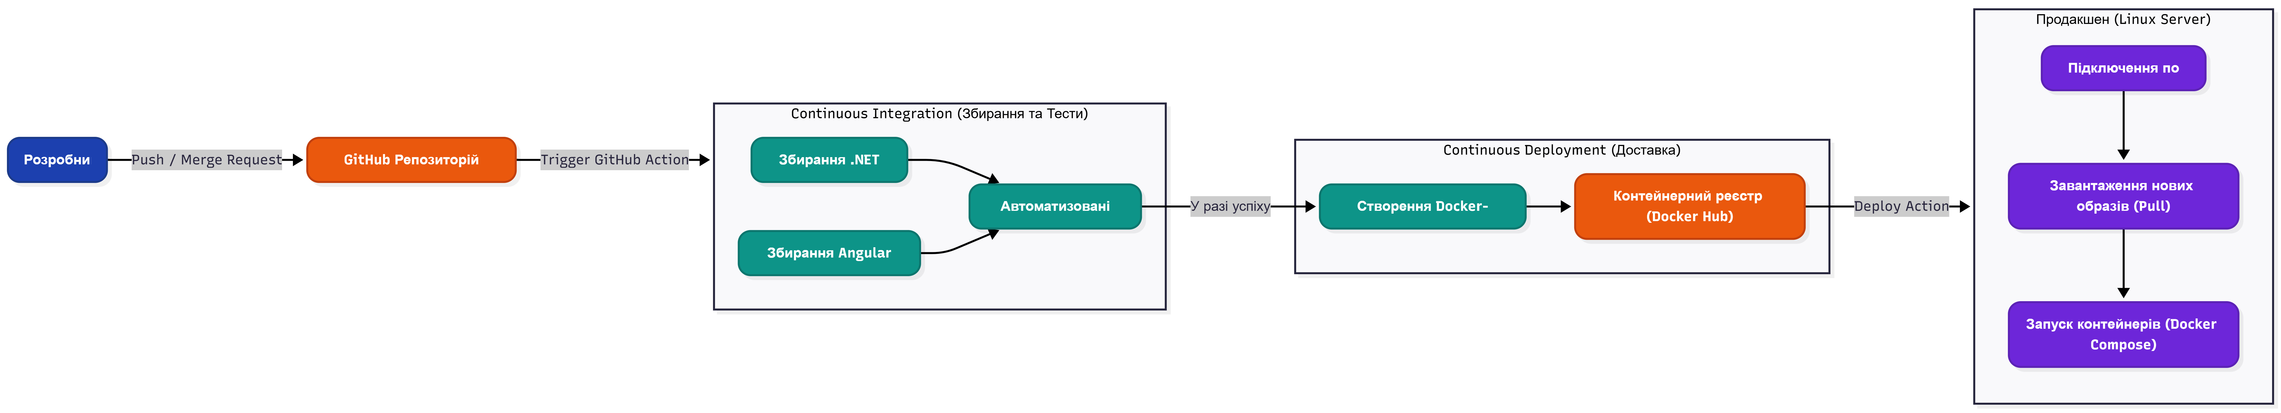
Рисунок 4.1 – Схема CI/CD-конвеєра збирання та розгортання системи через GitHub Actions

4.2. Огляд реалізованого користувацького інтерфейсу
У цьому підрозділі наведено огляд готових екранів інтерфейсу веб-платформи, реалізованих відповідно до проєктних рішень розділу 3. Усі екрани підтримують адаптивний дизайн для пристроїв з шириною від 320 px до 2560 px та локалізовані українською і англійською мовами.
Лендинг-сторінка є публічною точкою входу до сервісу (рис. 4.2). На ній представлено короткий опис призначення платформи, цільову аудиторію (військовослужбовці, ветерани, постраждалі від війни, члени їхніх родин), ключові переваги, відомості про команду фахівців-психологів та форма реєстрації. Дизайн виконано у стриманій кольоровій палітрі з акцентами на елементах заклику до дії.
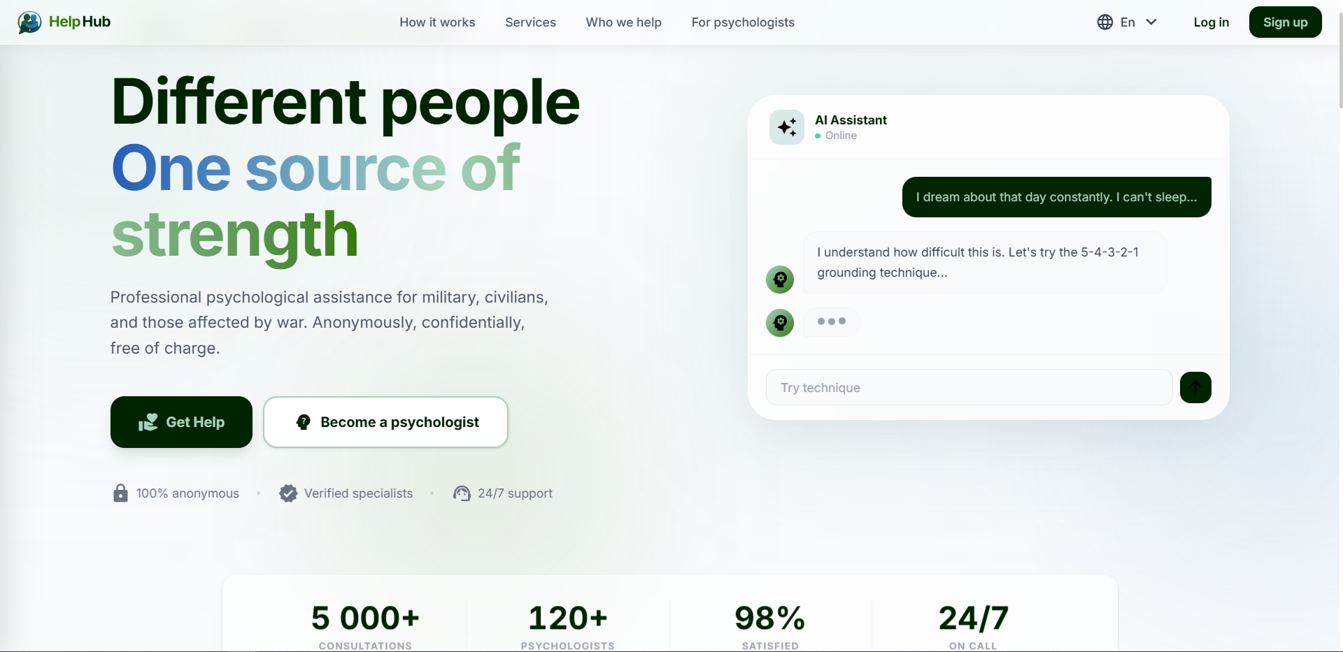
Рисунок 4.2 – Лендинг-сторінка платформи
Після реєстрації клієнт отримує доступ до особистого кабінету, де може подати заявку на підтвердження статусу (військовослужбовець, ветеран, постраждалий, член родини) з прикріпленням підтверджуючих документів (рис. 4.3). До моменту схвалення заявки адміністратором доступ до запису на сесії та переписки з психологами є обмеженим. Окремий екран реалізовано для подачі заявки на отримання статусу психолога з прикріпленням документів про освіту, ліцензій та підтвердження досвіду роботи.
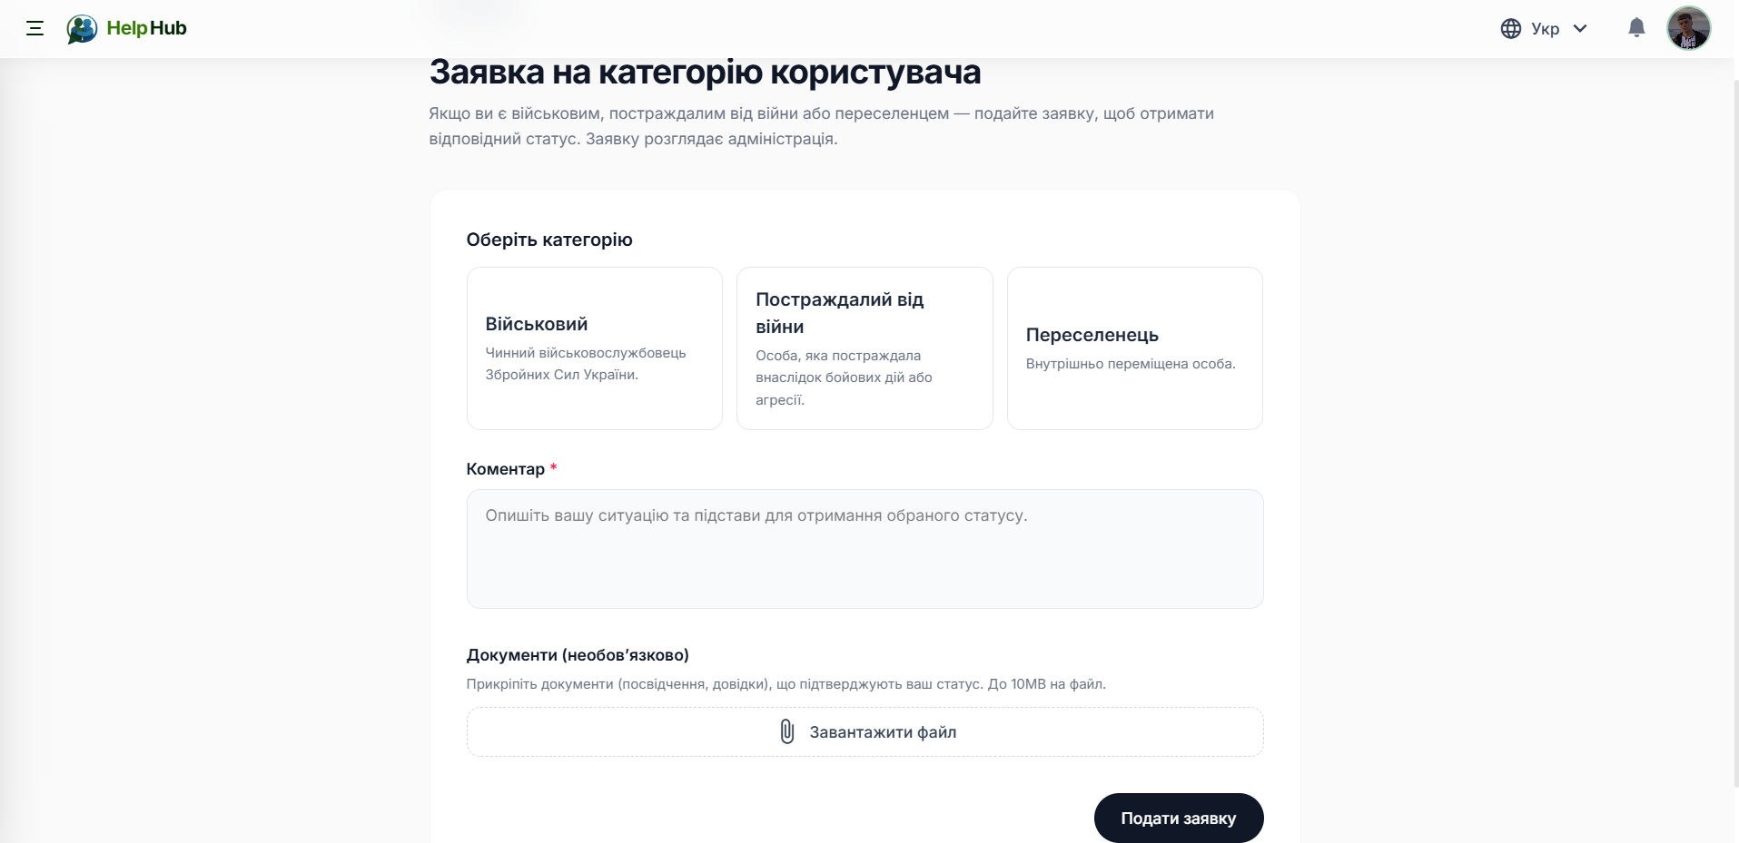

Рисунок 4.3 – Форма подачі заявки клієнтом з вибором категорії статусу
Каталог психологів дозволяє користувачу-клієнту переглядати перелік верифікованих фахівців з фільтрацією за спеціалізацією, мовою консультацій, наявністю вільних слотів та рейтингом. Картка психолога містить аватар, повне імʼя, перелік спеціалізацій, короткий опис підходу та кнопку запису на сесію. Сторінка деталей психолога відкриває розширену інформацію про освіту, досвід, відгуки клієнтів та календар доступних слотів (рис. 4.4).
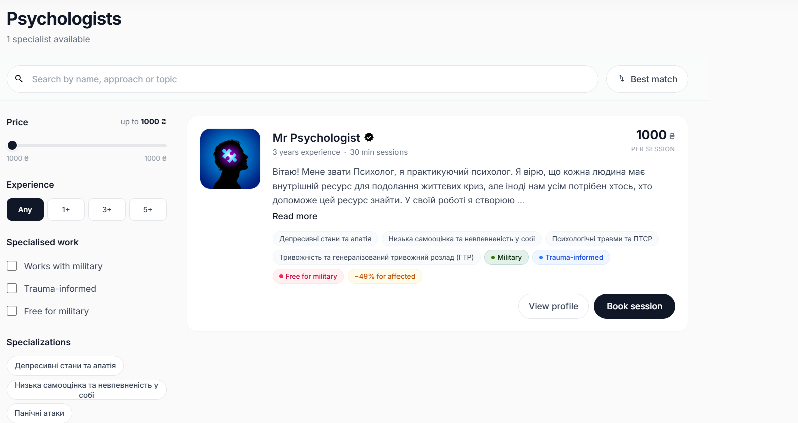
Рисунок 4.4 – Каталог психологів з фільтрацією за спеціалізаціями
Профіль користувача поєднує особисту інформацію, аватар, біографію та стрічку дописів. Користувач може публікувати власні пости з текстом і вкладеннями (фото, відео), які видимі іншим користувачам платформи відповідно до налаштувань приватності. Така функція сприяє формуванню підтримуючої спільноти та надає можливість ділитися досвідом відновлення (рис. 4.5).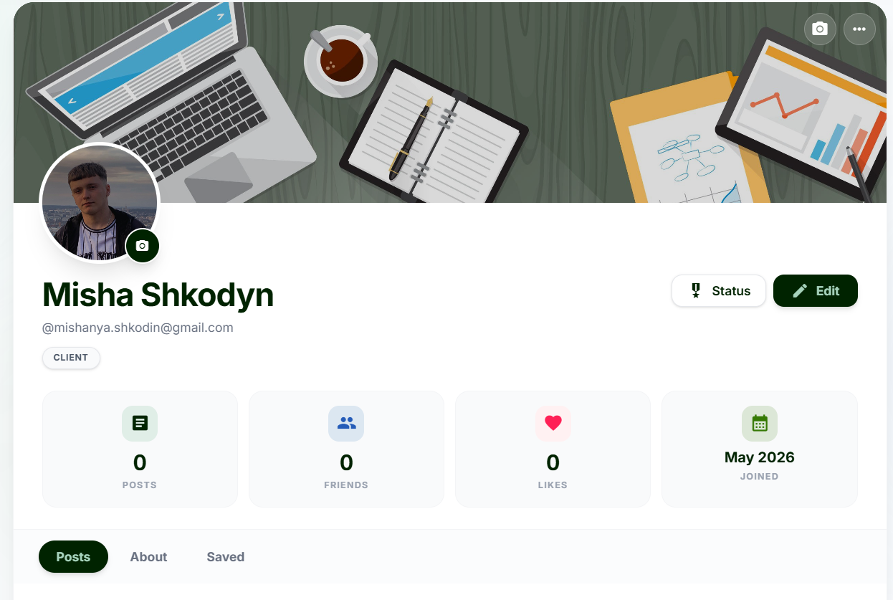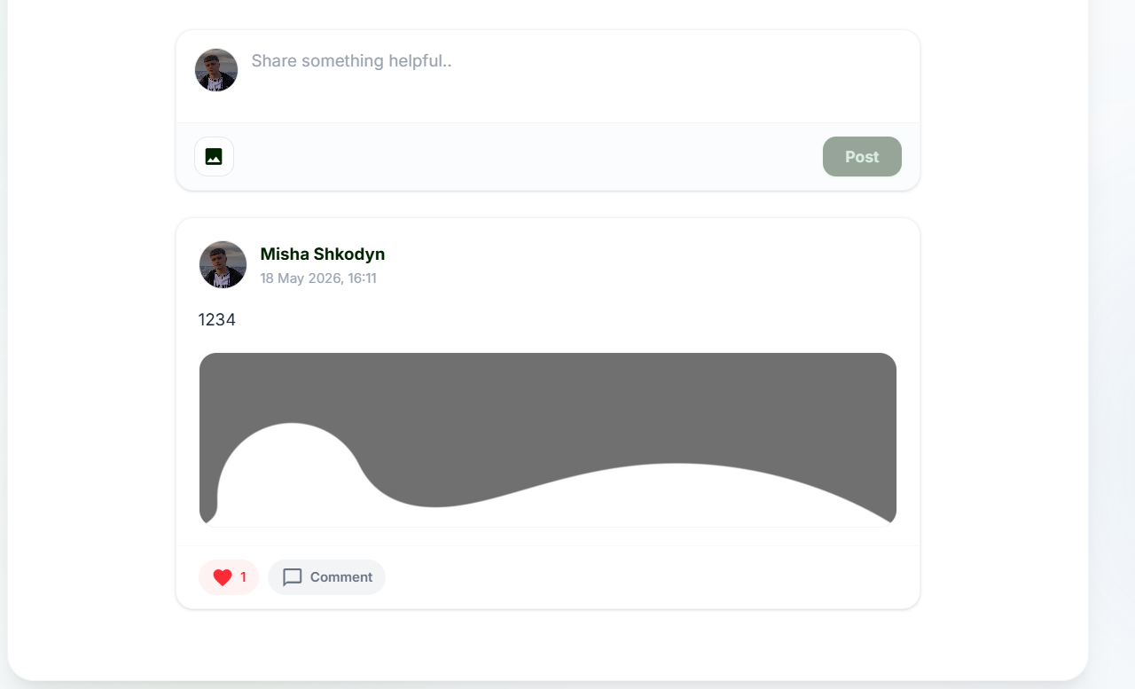
Рисунок 4.5 – Профіль користувача зі стрічкою дописів
Чат між клієнтом і психологом є основним каналом асинхронної комунікації між сесіями. Інтерфейс підтримує надсилання текстових повідомлень, голосових повідомлень, фотографій, відео та файлів. Реалізовано індикатори набору тексту, статуси прочитання повідомлень, попередній перегляд медіа-вкладень безпосередньо у чаті. Усі повідомлення доставляються миттєво через SignalR-канал (рис. 4.6).
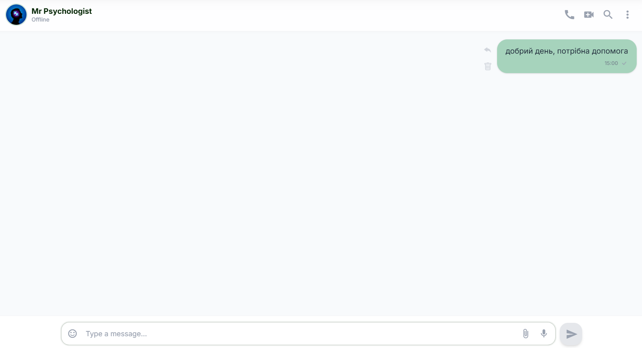
Рисунок 4.6 – Інтерфейс чату між клієнтом і психологом з підтримкою голосових повідомлень та обміну файлами
Екран активної відеосесії є центральним технічним компонентом інтерфейсу. У ньому розміщено основне вікно з відеопотоком співрозмовника, локальне відеовікно у режимі «картинка в картинці», панель елементів керування (мікрофон, камера, демонстрація екрана, завершення сесії), вбудований текстовий чат для миттєвих повідомлень під час сесії та панель транскрипції, доступну лише для психолога. Транскрипція оновлюється у реальному часі з мінімальною затримкою; новий текст автоматично прокручується вниз (рис. 4.7).
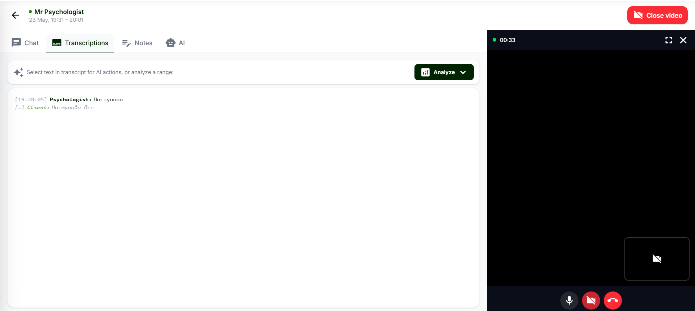
Рисунок 4.7 – Екран активної відеосесії з панеллю транскрипції мовлення у реальному часі
Після завершення сесії психолог отримує доступ до сторінки з AI-протоколом, де відображаються: короткий підсумок сесії, виокремлені ключові теми обговорення, оцінка емоційного фону клієнта, перелік виявлених тривожних маркерів та повний транскрипт з можливістю пошуку за фрагментами тексту. Психолог може додати власні коментарі до протоколу, які зберігаються разом з AI-аналізом (рис. 4.8).

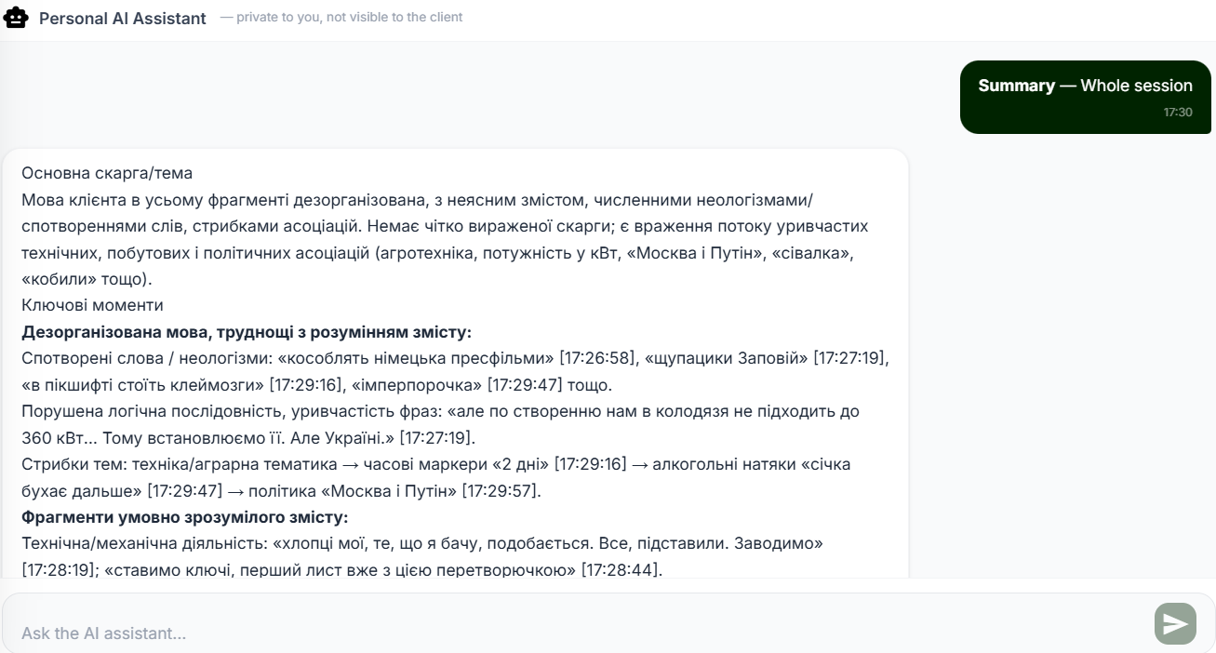
Рисунок 4.8 – Сторінка AI-протоколу сесії з ключовими темами та виявленими маркерами
Адміністративна панель реалізована як окремий маршрут з обмеженим доступом за роллю Administrator. Головна сторінка панелі містить дашборд з ключовими метриками системи: загальна кількість зареєстрованих користувачів, кількість активних клієнтів, кількість верифікованих психологів, кількість проведених сесій за поточний місяць, середня тривалість сесії, кількість заявок, що очікують на розгляд (рис. 4.9). Метрики візуалізовано у вигляді числових карток та лінійних графіків динаміки за останні 30 днів. Окремі сторінки панелі дозволяють переглядати та модерувати заявки клієнтів і психологів, а також керувати обліковими записами користувачів (блокування, відновлення, журнал критичних подій).
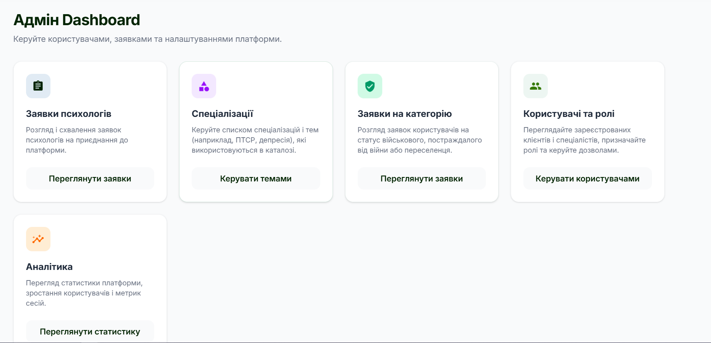
Рисунок 4.9 – Адміністративна панель з дашбордом ключових метрик системи

4.3. Тестування програмного продукту
Перевірка коректності роботи розробленої системи виконувалася за чотирма основними рівнями тестування: модульне тестування окремих компонентів (unit-тести), інтеграційне тестування взаємодії модулів, функціональне тестування за сценаріями використання (end-to-end), а також тестування продуктивності ключових сценаріїв реального часу.
4.3.1. Модульне та інтеграційне тестування
Модульні тести серверної частини написано з використанням фреймворку xUnit та бібліотеки моків Moq. Покриттям охоплено ключові компоненти бізнес-логіки: сервіси автентифікації, модерації заявок, керування сесіями, формування промптів для AI-аналізу та валідації відповідей моделей. Загальне покриття коду модульними тестами для серверної частини становить 71 %, при цьому критичні модулі (TokenService, AnalysisStrategySelector, PromptBuilder, JsonResponseValidator) мають покриття понад 90 %.
Модульні тести клієнтської частини реалізовано з використанням стандартних інструментів Angular – Jasmine та Karma. Тести охоплюють Angular-сервіси (AuthService, ChatRealtimeService, WebRtcService), компоненти інтерфейсу та інтерсептори HTTP. Інтеграційне тестування взаємодії клієнтської та серверної частин виконано через автоматизовані тести з використанням TestServer для самостійного підняття серверного API у пам'яті та виконанням запитів від імітованих клієнтів.
4.3.2. Функціональне тестування
Функціональне тестування виконано вручну за заздалегідь сформованими сценаріями (тест-кейсами), які охоплюють основні сценарії використання системи. Усього розроблено 38 тест-кейсів, з яких 36 пройдено успішно з першої спроби, а 2 виявили дефекти, які були оперативно виправлені (некоректна обробка переходу між мовами у середині сесії та помилка валідації максимального розміру файлу для голосових повідомлень). Скорочений перелік ключових тест-кейсів наведено у таблиці 4.1.
Таблиця 4.1 – Перелік ключових функціональних тест-кейсів
ID | Назва сценарію | Очікуваний результат | Статус
TC-01 | Реєстрація нового користувача | Створено обліковий запис, відправлено лист підтвердження | Пройдено
TC-02 | Вхід з коректними обліковими даними | Отримано пару JWT-токенів, перенаправлення у кабінет | Пройдено
TC-03 | Подача заявки клієнтом | Заявка збережена, документи завантажено у R2 | Пройдено
TC-04 | Схвалення заявки адміністратором | Статус користувача оновлено, надіслано сповіщення | Пройдено
TC-05 | Запис клієнта на сесію | Створено сесію, обидва учасники отримали сповіщення | Пройдено
TC-06 | Встановлення WebRTC-зʼєднання | Медіапотік встановлено peer-to-peer, обидва бачать одне одного | Пройдено
TC-07 | Транскрибування мовлення | Транскрипт відображається у реальному часі з затримкою < 1 с | Пройдено
TC-08 | Постсесійний AI-аналіз | Згенеровано JSON-протокол з усіма обовʼязковими полями | Пройдено
TC-09 | Надсилання текстового повідомлення | Повідомлення доставлено через SignalR з затримкою < 200 мс | Пройдено
TC-10 | Надсилання голосового повідомлення | Аудіо завантажено у R2, у чаті зʼявилося відтворюване вкладення | Пройдено
TC-11 | Обмін фото та файлами у чаті | Файл доступний для завантаження обом учасникам | Пройдено
TC-12 | Перемикання мови інтерфейсу | Інтерфейс оновився без перезавантаження сторінки | Пройдено
TC-13 | Адміністративний дашборд | Метрики відображаються коректно, графіки динаміки оновлюються | Пройдено
4.3.3. Тестування продуктивності
Для перевірки відповідності системи нефункціональним вимогам щодо продуктивності виконано серію вимірювань ключових сценаріїв. Тестування проводилось у двох конфігураціях: локальній (обидва клієнти у межах однієї мережі) та віддаленій (обидва клієнти у різних регіонах України з різними інтернет-провайдерами). Усереднені результати тестування продуктивності наведено у таблиці 4.2.
Таблиця 4.2 – Результати тестування продуктивності ключових сценаріїв
Сценарій | Цільове значення | Виміряне значення | Відповідність
Затримка доставки текстового повідомлення (SignalR) | ≤ 200 мс | 78 мс (середнє) | Відповідає
Затримка медіапотоку WebRTC peer-to-peer | ≤ 300 мс | 142 мс (середнє) | Відповідає
Затримка появи фрагменту транскрипту | ≤ 1 с | 480 мс (середнє) | Відповідає
Час виконання повного AI-аналізу (OpenAI) | ≤ 30 с | 18 с (середнє) | Відповідає
Час виконання швидкого аналізу (Groq) | ≤ 5 с | 2,1 с (середнє) | Відповідає
Word Error Rate Deepgram (укр. мова) | ≤ 15 % | 11,3 % | Відповідає
Час завантаження лендингу (LCP) | ≤ 2,5 с | 1,4 с | Відповідає
Завантаження кабінету після входу | ≤ 2 с | 1,1 с | Відповідає
За результатами проведеного тестування продуктивності всі ключові сценарії системи відповідають сформульованим у розділі 2 нефункціональним вимогам. Найбільш критичним з точки зору користувацького досвіду показником є затримка медіапотоку WebRTC, для якої виміряне середнє значення (142 мс) суттєво нижче цільового порогу (300 мс) і забезпечує природність відеокомунікації без помітних артефактів. Word Error Rate для української мови у тестових сесіях склав 11,3 %, що дозволяє психологу спиратися на транскрипт як на допоміжне джерело при аналізі сесії (рис. 4.10).
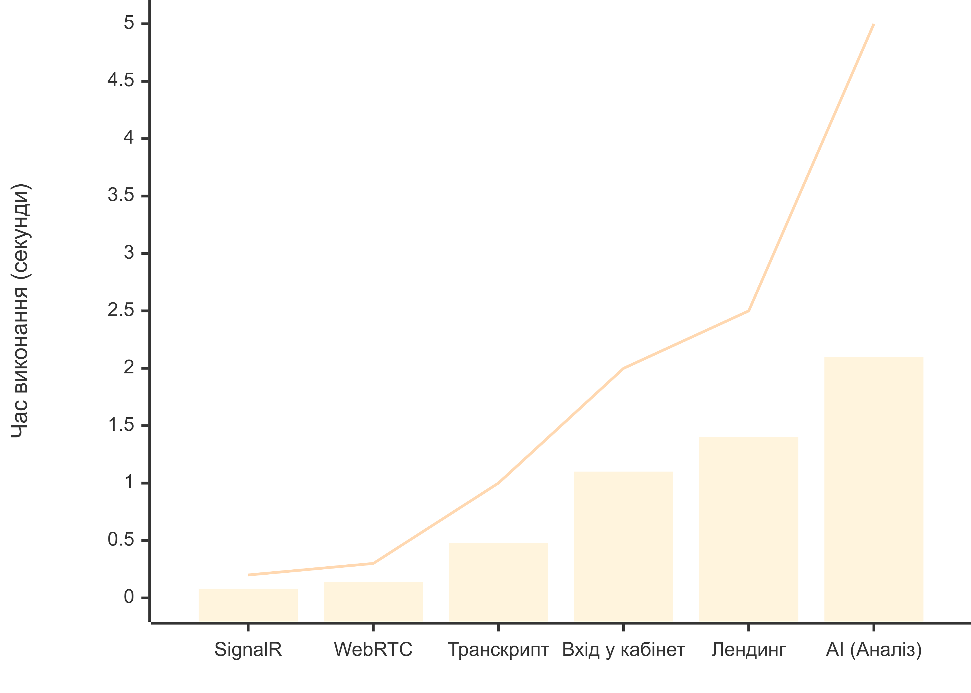Рисунок 4.10 – Діаграма розподілу затримок ключових операцій системи за результатами тестування

Висновок до розділу 4
У розділі виконано програмну реалізацію та тестування веб-платформи віддаленої психологічної підтримки військовослужбовців та ветеранів відповідно до проєктних рішень розділу 3. Розроблено серверну частину обсягом понад 15 тис. рядків коду на платформі ASP.NET Core, клієнтську частину обсягом понад 8 тис. рядків коду на Angular, а також інфраструктурні скрипти для контейнеризації та автоматичного розгортання.
Реалізовано всі визначені у розділі 2 функціональні вимоги: автентифікація з парою JWT-токенів та RBAC; подача та модерація заявок клієнтів і психологів; каталог психологів з фільтрацією; запис на сесії; текстовий чат з голосовими повідомленнями та обміном файлами через SignalR; відеосесії з peer-to-peer передачею медіапотоку через WebRTC; транскрибування мовлення у реальному часі через Deepgram; постсесійний AI-аналіз транскриптів з гібридним вибором між OpenAI та Groq; багатомовний інтерфейс (українська, англійська); адміністративна панель з дашбордом ключових метрик.
Тестування системи виконано на чотирьох рівнях. Покриття коду серверної частини модульними тестами становить 71 %, з покриттям критичних модулів понад 90 %. Функціональне тестування за 38 розробленими тест-кейсами підтвердило коректність реалізації всіх ключових сценаріїв. Тестування продуктивності засвідчило, що всі ключові метрики системи відповідають або перевищують сформульовані нефункціональні вимоги: затримка доставки текстових повідомлень становить 78 мс при цілі 200 мс, затримка медіапотоку WebRTC – 142 мс при цілі 300 мс, Word Error Rate Deepgram для української мови – 11,3 % при цілі 15 %.
Розроблений програмний продукт повністю розгорнуто на продакшн-сервері з автоматизованим CI/CD-конвеєром та готовий до експлуатації у реальних умовах надання дистанційної психологічної допомоги військовослужбовцям, ветеранам та членам їхніх родин.

ВИСНОВКИ
У межах виконання кваліфікаційної роботи бакалавра розроблено мінімально життєздатний продукт (MVP) вебплатформи Help Hub для надання дистанційної психологічної підтримки військовослужбовцям, ветеранам та членам їхніх родин. У ході виконання роботи отримано такі основні результати.
- Виконано інформаційно-аналітичний огляд предметної області, у результаті якого встановлено, що потреба у віддаленій психологічній допомозі військовослужбовцям, ветеранам та членам їхніх родин в Україні є вкрай високою та стрімко зростає: кількість осіб зі статусом ветерана війни перевищує 1,2 млн, частка ПТСР у структурі стресових розладів серед військових сягає 29 %, а ймовірність наявності розладу за результатами скринінгу зафіксована приблизно у третини обстежених. Виявлено, що чинна система очної допомоги обʼєктивно не покриває цей попит через дефіцит кваліфікованих фахівців, географічні обмеження та стигматизаційний барʼєр у військовому середовищі.
- Здійснено порівняльний аналіз семи існуючих платформ дистанційної психологічної допомоги — трьох міжнародних (BetterHelp, Talkspace, VA Telehealth) та чотирьох українських (Хаб стійкості, Veteran Hub, MARTA, Lifeline Ukraine 7333). Встановлено, що жодне з існуючих українських рішень не поєднує одночасно: вузьку спеціалізацію на військовій тематиці, повноцінний інтегрований канал відеозвʼязку у власному захищеному середовищі та засоби AI-аналізу транскриптів сесій. Виявлені прогалини обґрунтовують доцільність розробки спеціалізованої вебплатформи.
- Сформовано повну специфікацію вимог до програмного продукту: 15 функціональних вимог за трьома ролями користувачів (клієнт, психолог, адміністратор) та 10 нефункціональних вимог за категоріями безпеки, конфіденційності, продуктивності, точності розпізнавання мовлення, масштабованості, доступності, адаптивності, підтримуваності, розгортання та локалізації.
- На основі багатокритеріального порівняльного аналізу обґрунтовано вибір технологічного стеку: Angular (з-поміж React та Vue.js) для клієнтської частини; .NET 8 / ASP.NET Core (з-поміж Node.js та Python FastAPI) для серверної; SignalR як уніфіковану підсистему реального часу для чату, сповіщень та сигналінгу WebRTC; Deepgram (з-поміж OpenAI Whisper, Google Speech-to-Text та Azure Speech) для потокового розпізнавання мовлення; гібридну схему OpenAI + Groq для постсесійного аналізу транскриптів; Cloudflare R2 для обʼєктного зберігання з нульовою платою за вихідний трафік; Docker та GitHub Actions для контейнеризації та автоматизованого розгортання.
- Спроєктовано шарову архітектуру серверної частини на основі підходу Clean Architecture з елементами Domain-Driven Design (шари Presentation, Application, Domain, Infrastructure), що забезпечує ізоляцію бізнес-логіки від технологічних деталей та можливість заміни інфраструктурних реалізацій без зміни доменного коду. Клієнтську частину побудовано за модульним підходом Angular з виокремленням функціональних модулів (Auth, Profile, Applications, Chat, Session, Admin, Shared, Core). Розроблено структуру бази даних з 13 базових сутностей у третій нормальній формі, програмний інтерфейс системи у вигляді REST API (понад 16 ключових ендпойнтів) та чотирьох SignalR-хабів (ChatHub, SessionHub, TranscriptionHub, NotificationHub).
- Детально опрацьовано дві технічно найскладніші підсистеми системи. Перша — підсистема peer-to-peer відеосесій WebRTC з сигналінгом через SignalR (обмін SDP-офертами, відповідями та ICE-кандидатами, обхід NAT через STUN-сервери), що забезпечує низьку затримку медіапотоку та відсутність серверного посередника у медіатракті. Друга — підсистема обробки мовлення з поділом на потоковий конвеєр транскрибування через Deepgram у реальному часі та пакетний конвеєр AI-аналізу транскриптів через адаптер ILLMAnalyzer з двома реалізаціями (OpenAI для глибокого аналізу, Groq для швидких допоміжних задач), з автоматичним вибором постачальника за стратегією AnalysisStrategySelector та резервним переходом до альтернативного постачальника у разі відмови основного.
- Розроблено підсистему безпеки за принципом «оборона в глибину»: пара JWT-токенів (короткоживучий access та довгоживучий refresh з прив'язкою до користувача і пристрою), рольова модель доступу RBAC з чотирма ролями (Guest, Client, Psychologist, Administrator), обовʼязкове шифрування каналу звʼязку TLS 1.3 (HTTPS для REST та WSS для SignalR), хешування паролів алгоритмом BCrypt з адаптивним work factor, серверне шифрування файлів у Cloudflare R2, доступ до медіаконтенту через підписані URL з обмеженим терміном дії, журнал аудиту критичних операцій.
- Реалізовано всі визначені у розділі 2 функціональні вимоги. Загальний обсяг розробленого власного коду становить понад 23 тис. рядків: серверна частина на ASP.NET Core — близько 15 тис. рядків C#, клієнтська частина на Angular — близько 8 тис. рядків TypeScript, інфраструктурні скрипти (Dockerfile, GitHub Actions workflows, конфігурація Nginx). Багатомовність інтерфейсу реалізовано через бібліотеку @ngx-translate/core з підтримкою динамічного перемикання між українською та англійською мовами без перезавантаження сторінки.
- Виконано чотирирівневе тестування системи: модульні тести серверної частини на xUnit та Moq (загальне покриття коду 71 %, критичні модулі — понад 90 %), модульні тести клієнтської частини на Jasmine та Karma, інтеграційне тестування взаємодії клієнтської та серверної частин через TestServer, функціональне тестування за 38 заздалегідь сформованими тест-кейсами (36 пройдено з першої спроби, два виявлені дефекти оперативно усунуто). Тестування продуктивності засвідчило, що виміряні показники не лише відповідають, а й суттєво перевершують цільові значення нефункціональних вимог: затримка доставки текстового повідомлення SignalR — 78 мс при цілі 200 мс; затримка медіапотоку peer-to-peer WebRTC — 142 мс при цілі 300 мс; Word Error Rate Deepgram для української мови — 11,3 % при цілі 15 %; час повного AI-аналізу транскрипту через OpenAI — 18 с при цілі 30 с; час швидкого аналізу через Groq — 2,1 с при цілі 5 с.
- Практичне значення одержаних результатів полягає у тому, що розроблена вебплатформа Help Hub може бути впроваджена громадськими організаціями, центрами психологічної реабілітації ветеранів, медичними службами Збройних Сил України та родинами військовослужбовців як цілісний цифровий інструмент дистанційної психологічної допомоги, що замінює фрагментований досвід використання сторонніх інструментів (Google Meet, Zoom, месенджери) єдиним захищеним середовищем. Перспективними напрямами подальшого розвитку системи є: інтеграція стандартизованих діагностичних шкал (PCL-5, PHQ-9, GAD-7) з автоматичним лонгітюдним аналізом динаміки стану клієнта; впровадження локальних великих мовних моделей (Llama 3 через Ollama) для повного контролю над приватністю медичних даних без передачі їх стороннім AI-постачальникам; розробка нативних мобільних застосунків для iOS та Android на базі готового REST API; інтеграція з державними реєстрами «е-Здоровʼя» та реєстром ветеранів для автоматизованої верифікації статусу користувачів.

СПИСОК ВИКОРИСТАНИХ ДЖЕРЕЛ
- В Україні понад 1,2 млн ветеранів: громадянське суспільство допомагає державі в їх адаптації та працевлаштуванні. ArmyInform : офіційний інформаційний ресурс Міністерства оборони України. 2025. URL: https://armyinform.com.ua/2025/02/19/v-ukrayini-ponad-12-mln-veteraniv/ (дата звернення: 23.05.2026).
- Діагностичною системою стану психічного здоровʼя MARTA від Мінветеранів скористалася 91 тисяча людей. Міністерство у справах ветеранів України : офіційний вебсайт. 2024. URL: https://mva.gov.ua/ (дата звернення: 23.05.2026).
- ДСТУ ISO/IEC 25010:2016. Інженерія програмного забезпечення. Вимоги до якості та оцінювання програмного забезпечення (SQuaRE). Моделі якості систем та програмного забезпечення (ISO/IEC 25010:2011, IDT). Київ : ДП «УкрНДНЦ», 2016. 36 с.
- Закон України «Про захист персональних даних» від 01.06.2010 № 2297-VI : редакція від 27.04.2024. Верховна Рада України. URL: https://zakon.rada.gov.ua/laws/show/2297-17 (дата звернення: 23.05.2026).
- Лінія психологічної підтримки Lifeline Ukraine 7333 : офіційний вебсайт. URL: https://lifelineukraine.com/ (дата звернення: 23.05.2026).
- Матреницький В. ПТСР у цивільних і військових: хто найбільш вразливий, які наслідки та шляхи подолання. OBOZ.UA. 2025. URL: https://www.obozrevatel.com/ukr/novosti-obschestvo/ptsr-u-tsivilnih-i-vijskovih.htm (дата звернення: 23.05.2026).
- ПТСР становить 29 % невралгічних захворювань, повʼязаних зі стресом, серед військових — Міноборони. Радіо Свобода. 2024. URL: https://www.radiosvoboda.org/a/news-mou-viyskovi-ptsr/33053999.html (дата звернення: 23.05.2026).
- Хаб стійкості : платформа безкоштовної психологічної підтримки ГО «Фундація Суспільність» та центру психічного здоровʼя «Брейнкульт». URL: https://stiykist.com/ (дата звернення: 23.05.2026).
- Як війна впливає на ментальне здоровʼя українців: інфографіка. Слово і Діло : аналітичний портал. 2024. URL: https://www.slovoidilo.ua/2024/09/17/infografika/suspilstvo/yak-vijna-vplyvaye-mentalne-zdorovya-ukrayincziv (дата звернення: 23.05.2026).
- 4 ways AI is improving mental health therapy. World Economic Forum. 2021. URL: https://www.weforum.org/stories/2021/12/ai-mental-health-cbt-therapy/ (дата звернення: 23.05.2026).
- Angular : Official Documentation. Google LLC. URL: https://angular.dev/overview (дата звернення: 23.05.2026).
- ASP.NET Core : Official Documentation. Microsoft Learn. URL: https://learn.microsoft.com/en-us/aspnet/core/ (дата звернення: 23.05.2026).
- ASP.NET Core SignalR : Real-time Web Functionality Documentation. Microsoft Learn. URL: https://learn.microsoft.com/en-us/aspnet/core/signalr/introduction (дата звернення: 23.05.2026).
- Augmenting Psychotherapy with AI. Stanford Institute for Human-Centered Artificial Intelligence. 2021. URL: https://hai.stanford.edu/news/augmenting-psychotherapy-ai (дата звернення: 23.05.2026).
- Bensoussan Y., Vanstrum E. B., Johns III M. M., Rameau A. Enhancing Personalized Mental Health Support Through Artificial Intelligence: Advances in Speech and Text Analysis Within Online Therapy Platforms. Information. 2024. Vol. 15, № 12. P. 813. DOI: 10.3390/info15120813.
- BetterHelp : Professional Online Therapy and Counseling. URL: https://www.betterhelp.com/ (дата звернення: 23.05.2026).
- Cloudflare R2 Storage : Developer Documentation. Cloudflare, Inc. URL: https://developers.cloudflare.com/r2/ (дата звернення: 23.05.2026).
- Deepgram Speech-to-Text API : Developer Documentation. Deepgram, Inc. URL: https://developers.deepgram.com/docs/ (дата звернення: 23.05.2026).
- Docker : Official Documentation. Docker, Inc. URL: https://docs.docker.com/ (дата звернення: 23.05.2026).
- Entity Framework Core : Official Documentation. Microsoft Learn. URL: https://learn.microsoft.com/en-us/ef/core/ (дата звернення: 23.05.2026).
- Evans E. Domain-Driven Design: Tackling Complexity in the Heart of Software. Boston : Addison-Wesley Professional, 2003. 560 p.
- GitHub Actions : Official Documentation. GitHub, Inc. URL: https://docs.github.com/en/actions (дата звернення: 23.05.2026).
- Groq Cloud : API Documentation. Groq, Inc. URL: https://console.groq.com/docs/ (дата звернення: 23.05.2026).
- Martin R. C. Clean Architecture: A Craftsman's Guide to Software Structure and Design. Boston : Prentice Hall, 2017. 432 p.
- OpenAI Platform : API Reference. OpenAI. URL: https://platform.openai.com/docs/ (дата звернення: 23.05.2026).
- OWASP Application Security Verification Standard (ASVS) v4.0.3. OWASP Foundation. 2024. URL: https://owasp.org/www-project-application-security-verification-standard/ (дата звернення: 23.05.2026).
- Rosenberg J., Mahy R., Matthews P., Wing D. RFC 5389. Session Traversal Utilities for NAT (STUN). Internet Engineering Task Force. 2008. URL: https://datatracker.ietf.org/doc/html/rfc5389 (дата звернення: 23.05.2026).
- Rosenberg J., Schulzrinne H., Ott J. RFC 8445. Interactive Connectivity Establishment (ICE): A Protocol for Network Address Translator (NAT) Traversal. Internet Engineering Task Force. 2018. URL: https://datatracker.ietf.org/doc/html/rfc8445 (дата звернення: 23.05.2026).
- Tailwind CSS : Utility-First CSS Framework Documentation. Tailwind Labs Inc. URL: https://tailwindcss.com/docs (дата звернення: 23.05.2026).
- Talkspace : Online Therapy and Psychiatry from Licensed Providers. URL: https://www.talkspace.com/ (дата звернення: 23.05.2026).
- TechEmpower Web Framework Benchmarks : Round 22. TechEmpower, Inc. 2024. URL: https://www.techempower.com/benchmarks/ (дата звернення: 23.05.2026).
- WebRTC 1.0: Real-Time Communication Between Browsers : W3C Recommendation 26 January 2023. World Wide Web Consortium. URL: https://www.w3.org/TR/webrtc/ (дата звернення: 23.05.2026).

